Муниципальное бюджетное дошкольное образовательное учреждение детский сад №8

Проект средней логопедической группы №4ф:

«МЫ – МАЛЕНЬКИЕ АКТЁРЫ!»

Проект составили:
воспитатель средней логопедической группы №4ф
Полукарова Василина Игоревна;
Учитель- логопед: Зайцева Татьяна Сергеевна
г. Красногорск 2019

Информационная карта проекта

Полное название проекта: « Мы – маленькие актёры»
Автор проекта: воспитатель МБДОУ д/с №8 г. Красногорск:
Полукарова Василина Игоревна
учитель -логопед: Зайцева Татьяна Сергеевна
Продолжительность проекта:
с 18 марта по 05 апреля 2019г.
Участники проекта:
Воспитатель: Полукарова В.И., уч. – логопед: Зайцева Т.С.
дети средней логопедической группы №4, родители.

Возраст детей: 4-5 лет (средняя логопедическая группа)

Образовательная деятельность:
речевое развитие, художественно – эстетическое развитие, социально- коммуникативное развитие, физическое развитие.

Проблемы, на решение которых направлен проект:
*Расширить кругозор родителей и детей в театрализованной деятельности для детей средней логопедической группы сада;
* Недостаточное внимание родителей и детей к театру;
* Не сформированы умения детей в «Актёрском мастерстве»;
*Поверхностное знание родителей о разных видах театра в детском саду и применении обыгрывания с детьми;
*Неумение детей взаимодействовать друг с другом в игре.
Цель проекта:
*формирование у детей и родителей интереса к театру и совместной театральной деятельности, внедрение в воспитательную работу театрализованных игр, как средства всестороннего развития детей.

Задачи проекта:
*пробудить интерес детей и родителей к театру;
*Приобщать детей к театральному искусству, к театрализованной деятельности (использование мимики, голоса, жестов, кукловождение);
*Обогащать знания детей об окружающем мире;
*Развивать мышление, память, внимание, фантазию и воображение.

Форма проведения итогового мероприятия:
Показ музыкального мюзикла «Федорино горе»

Название итогового мероприятия:
Музыкальный мюзикл «Федорино горе»
Продукты проекта:
*Картотека загадок про лук;
*Картотека стихов про лук;
Ожидаемые результаты по проекту:
Дети:
* систематизация знаний, стимулирующая развитие познавательных и творческих способностей;
* в результате знакомства с историей театра, его видами, способами изготовления и обыгрывания, возрастет интерес к театру; овладеют первичными навыками в области театрального искусства и будут применять их в игровой и театральной деятельности;
Родители:
*в результате знакомства с историей театра, его видами, способами изготовления и обыгрывания, возрастет интерес к театру;
желание заниматься театральной деятельностью с детьми дома;
*приобретут и изготовят для домашнего использования театры.

Актуальность проекта

«Театр- это волшебный мир.

Он дает уроки красоты,

морали и нравственности

А чем они богаче, тем успешнее

идет развитие духовного мира детей…»

Б.М. Теплов
Увлекательным направлением в дошкольном воспитании является театрализованная деятельность. С точки зрения педагогической привлекательности можно говорить об универсальности, игровой природе и социальной направленности, а также о коррекционных возможностях театра. Именно театральная деятельность позволяет решать многие педагогические задачи, касающиеся формирования личности ребенка, интеллектуального и художественно - эстетического развития. Участвуя в театрализованных играх, дети становятся участниками разных событий из жизни людей, животных, растений, что дает им возможность глубже познать окружающий мир. Одновременно театрализованная игра прививает ребенку устойчивый интерес к родной культуре, литературе, театру. Театрализованная деятельность позволяет формировать опыт социального поведения ребенка потому, что каждое литературное произведение имеет нравственную направленность. Сказка является основным и самым понятным видом литературного произведения в дошкольном возрасте, поэтому велико ее значение в развитии детской фантазии, способности к воображению, в обогащении речи ребенка, в развитии его эмоциональной жизни, в помощи преодолеть трудности которые свойственны развитию личности. Слушая сказку, дети внутренне рисуют себе картины, образы, что способствует развитию фантазии. Вместе с тем, время от времени жизнь этих внутренних образов должна обогащаться за счет образов внешних. Именно эту важную функцию выполняет в детском саду театр. Огромное и воспитательное значение театрализованных игр. У детей формируется уважительное отношение друг к другу. Театрализованная деятельность служит важнейшим средством развития эмпатии - условия, необходимого для организации совместной деятельности детей. Недостаточное внимание родителей и детей к театру, несформированность умений детей в актерском мастерстве, поверхностные знания родителей о разных видах театра для детей, не умение совместно играть с детьми способствовало выбору темы нашего проекта.
Проблема: Расширить кругозор родителей и детей в театрализованной деятельности детей средней группы детского сада.
Обоснование проблемы:
* Недостаточное внимание родителей и детей к театру;
* Не сформированы умения детей в «актёрском мастерстве».
* Поверхностные знания родителей о разных видах театра в детском саду и применении для обыгрывания с детьми.
*Неумение детей взаимодействовать друг с другом в игре.
Гипотеза реализации проекта: Предполагается, что в результате знакомства с историей театра, его видами, способами изготовления и обыгрывания, возрастет интерес к театру, как у детей, так и у их родителей, желание родителей заниматься театральной деятельностью с детьми дома; дети овладеют первичными навыками в области театрального искусства и будут применять их в игровой и театральной деятельности; приобретут и изготовят для домашнего использования театры.

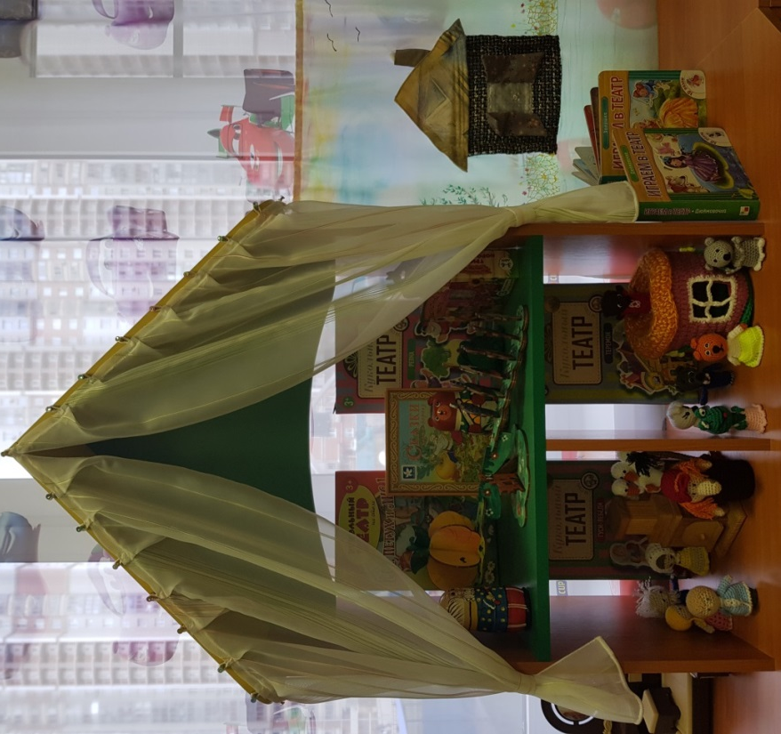
Сетевая паутинка по проекту
«Мы- маленькие актёра!»

Художественно - эстетическое развитие
рисование | лепка | аппликация
«Встреча Лисы с Колобком» | «Золотая рыбка» (налеп) | «Кошкин дом»
Конструтрование
Теремок

Социально - коммуникативное развитие
дидактическая игра | сюжетно-ролевая игра
Картотека дидактических игр:  «Отгадай сказку»; «Чьи это слова»; «Угадай героя по реплике»;  «Исправь ошибку»;  Подборка игр и упражнений про Курочку | С/ролевая игра  «Мы играем в театр»

Познавательное развитие
ФЭМП | ФЦКМ
Конспект занятия по ФЭМП.  Тема: «Путешествие в сказку» | Беседа с детьми «Что такое театр»;  «Как себя вести в театре»

Речевое развитие
Развитие речи | Чтение художественной литературы
Конспект занятия по развитию речи  «»;  Загадки про героев сказок .  Театрализация (Би-Ба-Бо) «Заюшкина избушка»;  Показ сказки: «Репка»  Картотека театральных игр;  Картотека Чистоговорок | Чтение русских народных сказок

Физическое развитие
ЗОЖ (здоровый образ жизни) | Физическое развитие
Физкультминутки;  Пальчиковая гимнастика. | Подвижные игры: «Бабка Ёжка»;  «Теремок»; «Мыши в кладовой»;  «У медведя во бору»

Работа с родителями:
Анкетирование | Беседа | Консультация
* «Театр и дети» | *«О театре»; | * «Зачем малышу театр»  * «Играем в театр дома»  * «Пальчиковые игры с детьми – дошкольниками»  *«Значение театра в жизни ребенка»
Итоговое мероприятие
Музыкальный мюзикл: «Федорино горе»

Беседа с родителями о театре
Цель: формировать представления родителей о значении театрализованной деятельности для всестороннего развития ребенка.
Задачи:
*Повысить педагогическую компетентность родителей в вопросах воспитания и развития дошкольников.
*Формировать навыки взаимодействия с ребенком на разных этапах его развития.
* Способствовать повышению эффективности взаимодействия родителей и ДОУ.
* Формировать представления родителей о значении театрализованной деятельности для всестороннего развития ребенка.
Значение театрализованной деятельности для всестороннего развития ребенка. В современном обществе повысился социальный престиж интеллекта и научного знания. С этим связано стремление, дать детям знания, научить их читать, писать и считать, а способности чувствовать, думать и творить, уделяется мало внимания. Кроме того, в последнее время дети увлечены компьютерами и др. новомодными игрушками, которыми родители стараются заменить сверстников, ограждая ребёнка от неприятностей, от «дурного влияния», также этим взрослые стараются заполнить отсутствие детского сообщества, помощи и участия, взрослых в развитии ребёнка, без этого невозможно полноценное психическое и эмоциональное развитие личности. Самый короткий путь эмоционального раскрепощения ребёнка, снятия зажатости обучения, чувствованию и художественному воображению – это путь через игру, фантазированию, сочинительству. Решение этих проблем – театрализованная деятельность. Значение театрализованной деятельности в развитии ребёнка трудно переоценить, поскольку театральное искусство занимает особое положение среди других видов искусств по возможности непосредственного эмоционального воздействия на человека. По мнению исследователей (Т.Н. Дороновой, А.И. Бурениной, Н.Ф. Сорокиной, Л.Г. Миланович, Э.Г. Чуриловой, М.Д. Маханевой и др.), театрализованная деятельность позволяет решать многие педагогические задачи, в особенности речевого, интеллектуального и художественноэстетического развития и воспитания детей; она является неисчерпаемым источником развития эмоций и чувств, средством приобщения ребёнка к духовным ценностям, выполняет психотерапевтическую функцию. Театрализованная деятельность, являясь разновидностью игры, изначально носит синтетический характер: это литературный текст и звучащее слово, пластика и действия актёра, его костюм и изобразительное пространство сцены (свет, цвет, музыка и пр.). Таким образом, детский театр позволяет педагогу решать задачи не только исполнительного характера, но и познавательные, социальные, эстетические, речевые.
Опрос родителей «Какие виды театра вам известны»
Цель: выявить представления родителей о видах театра.
• Какие виды театров вам известны?
• Какие виды кукольного театра вы знаете?
• Как вы считаете, можно ли изготовить театральные куклы в домашних условиях?
Виды театра в детском саду:
Кукольный театр – это волшебный мир – одна из самых великих моделей Человека и Человечества.
В отличие от драматического театра, где играют не куклы, а живые люди, кукольный театр более долговечен. Его актеры способны жить много столетий, и любая музейная кукла, ведомая рукой опытного кукловода, в любой момент способна ожить и сыграть перед нами ту самую кукольную комедию, которой восхищались зрители - короли, ремесленники, дворяне, купцы, наемные солдаты - и сто, и двести, и четыреста лет назад.
Существует несколько классификаций игр в кукольный театр для детей дошкольного возраста: настольный кукольный театр: театр на плоской картинке, на кружках, магнитный настольный, конусный, театр игрушки.
стендовый театр: фланелеграф, теневой, магнитный стендовый, стенд-книжка. театр на руке: пальчиковый, картинки на руке, варежковый, перчаточный, теней.
напольные куклы: марионетки, конусный театр, театр живой куклы: театр с «живой куклой», ростовые, люди-куклы, театр масок, тантамарески.
верховые куклы: на гапите, на ложках, би-ба-бо, тростевые.

Консультация для родителей на тему:
«Зачем малышу театр?»
Вряд ли найдется хоть один человек, который бы за свою жизнь ни разу не попал в мир декораций, костюмов и софитов. А если эта встреча произошла в далеком детстве, театр неизменно ассоциируется с праздником. Но перед походом в театр родителей начинают одолевать сомнения, правильно ли они выбрали возраст для начала приобщения малыша к театру, что сделать, чтобы самые важные первые впечатления были только положительными, хватит ли малышу терпения и внимания на весь спектакль, не будет ли он мешать артистам и другим детям. И, наконец, как все спланировать, чтобы поход удался?
Зачем малышу театр?
Детский театр - уникальное место, где создана особая атмосфера сказки. Попав в театр, малыш искренне верит в происходящее на сцене, полностью растворяясь в театральном действе. Театр обладает удивительной способностью влиять на детскую психику "играючи". Малыш вливается и действие на сцене, сопереживает героям, активно помогает вершить добрые дела. Ребенок подражает мимике, голосовым интонациям, движениям актеров. Вследствие положительного эмоционального настроя, появляющегося во время спектакля, ребенок легко усваивает новые модели поведения, достойные подражания, а действия отрицательных героев воспринимает адекватно ситуации.
Театр может стать вашим другом в воспитательном процессе. Ожившие книжные герои приобретают вес в глазах малыша, ему проще отделить хорошее от плохого, так как знакомый сюжет сочетается с живой речью, с нужными оттенками голоса. Такие проблемы, как отказ мыть руки, капризы во время еды, драчливость могут исчезнуть бесследно, хотя до этого было потрачено много времени и усилий на объяснения и уговоры.
Просмотр спектакля развивает речь малыша, насыщая ее эмоционально выразительными опенками; малыш легко запоминает новые слова и выражения, при этом в его сознании формируется грамматическая структура языка.
Для ребенка просмотр театрального представления всегда сочетается с огромной внутренней работой. Он учится чувствовать, улавливать чужие эмоции, переживать. Выражение "школа чувств", которое употребляют применительно к театру, - вовсе не абстракция.
Театр объединяет в себе несколько искусств: риторику, музыку, пластику. Знакомство с театром - способ воздействия легкий и непринужденный, которым порадует, удивит и очарует малыша.
"Театральный" возраст
В каком возрасте стоит предпринять первый поход в театр? Если крохе два-три года, для начала следует выбрать кукольный театр, где большинство спектаклей основано на знакомых малышу сюжетах и участвуют уже знакомые по книгам персонажи: Колобок, Муха Цокотуха, Айболит. Малышу будет проще вникнуть в смысл происходящего, и интерес к действию не пропадет. В театре зверей также предусматриваются спектакли для самых маленьких. Лучше всего, если продолжительность спектакля будет не больше часа (40-50 минут).
Подросшего малыша четырех-шести лет можно отнести не только на спектакль со знакомым сюжетом, так как степень восприятия нового, реакция уже другие, появляется чувство юмора. Сюжетный диапазон спектаклей значительно шире: это не только сказки, но и постановки по более "взрослым" сюжетам - приключения Незнайки, Старик Хоттабыч, Снежная королева. Длительность спектакля уже не так жестко ограничена, но все же лучше, если он будет с антрактом.
Какой театр выбрать?
Существует несколько основных принципов при выборе театра: советы друзей и знакомых, просмотр сайтов с репертуаром, фотографиями и отзывами, анонс (в прессе, на телевидении, в Интернете), афиши. При выборе театра для детей-дошкольников лучше отдать предпочтение специализированному детскому театру, несмотря на то, что некоторые "взрослые" театры ставят спектакли для детей. В детских театрах времяпрепровождение до начала представления чаще всего продумано до мелочей: детей встречают у входа клоуны, сказочные персонажи, с ними играют, устраивают конкурсы. Малыш сразу попадает в волшебную атмосферу театра. Желательно прийти в театр заранее, чтобы малыш смог привыкнуть к новой обстановке и шум, яркие наряды его не испугали.
В таких театрах, как правило, несколько первых рядов предназначены только для детей и разделены на возрастные категории: первые два ряда - для детей до трех лет, дальше - постарше, а потом - для их родителей. В никоторых театрах места для взрослых вообще не предусмотрены (родители ждут в фойе). В последнем случае необходимо учесть, сможет ли ребенок смотреть спектакль без вашего присутствия, или предпочесть театр, где малыш может сидеть рядом с мамой.
Большими возможностями обладает кукольный театр: куклы могут парить в воздухе, внезапно исчезать и появляться, лить ручьи слез (в прямом смысле), совершать различные превращения - именно этим такой театр и захватывает впечатлительную натуру ребенка, поражая детское воображение. Кукольный театр особенно близок малышам; они становятся свидетелями того, как их любимые плюшевые зайцы и мишки вдруг оживают и разговаривают. Разнообразие театральных кукол часто удивляет неискушенного зрителя: существуют маленькие и огромные куклы, перчаточные и марионетки, пальчиковые и тростевые.
Не меньший интерес для маленького театрала постарше представляют музыкальный театр, театр клоунады.
Собираемся в театр
Удачный выбор спектакля - половина успеха в "культурном просвещении" вашего малыша. Для первого посещения нежелательно покупать билеты на театральную постановку, сюжет которой вам неизвестен. Чтобы малыш не растерялся, неплохо бы его подготовить: почитать сказку, по мотивам которой поставлен спектакль, показать рисунки, комментируя их. Тем более что театральные спектакли для малышей иногда отличаются от общеизвестных литературных сюжетов. Подберите спектакль, который будет подходить ребенку по возрасту. Детям до трех лет идеально подходят спектакли-сказки, также их интересуют спектакли, в которых участвуют животные.

Советы:
Постарайтесь избегать посещения театра в дни школьных каникул, а также по возможности в выходные дни. Большое скопление народа помешает малышу адаптироваться в новом месте.
Постарайтесь предварить поход в театр своими объяснениями. Расскажите о правилах поведения в театре. Предложите малышу помочь вам отнести вещи в гардероб и взять номерок.
После театра, когда малыш отдохнет, поинтересуйтесь его впечатлениями, напомните имена героев, если он их подзабыл, поясните, что было непонятно. Для многих детей посещение театра настолько большое событие, что малыш не в состоянии сразу выразить свои чувства словами. Лучше всего, если вы посвятите некоторое время обсуждению спектакля, поощряя ребенка вопросами высказать свое мнение. Вполне возможно, что его впечатления проявятся в самой неожиданной форме, например в игре. Ребенок будет представлять свои игрушки героями спектакля.
И, возможно, следующего посещения театра он будет ждать с нетерпением.

Консультация для родителей.
«Играем в театр дома»
Сегодня существуют самые разнообразные виды театров, где актёрами являются взрослые куклы, и даже сами дети. Выбор театров велик, а вот репертуар, как правило, составляют сказки, которые учат детей быть добрыми и справедливыми. Огромную радость детям доставляет театр.
Совсем маленькие дети – благодарные слушатели и зрители, если с ними умеют разговаривать со сцены, учитывая их возрастные особенности. Хорошо, если мамы и папы понимают, куда и зачем можно повести малыша. В настоящий театр, например, двух – трех летних малышей вести еще рано, поскольку спектакли там вовсе не рассчитаны на этот возраст, но вот дома показать ребенку небольшой спектакль – игру и даже привлечь к нему самого малыша, наверное, можно. Домашние спектакли, как – то позабыты сейчас в силу того, что в наш дом прочно и уверенно вошло телевидение, но ведь оно никогда не сможет заменить живого творческого общения родителей и детей.
Театрализованные игры способствуют развитию детской фантазии, воображения, учат искренне сопереживать: радость, печаль, гнев, тревогу и др. Через игру ребенок не только распознает эмоциональное состояние персонажа по мимике, жесту, интонации, но и передает с помощью выразительных средств разнообразные эмоции, которых так не хватает ребенку в наше время. Ведь зачастую вам, родителям бывает некогда почитать ребенку книжку. А как загораются глаза малыша, когда взрослый читает вслух, интонационно выделяя характер каждого героя произведения! А как ребенок обрадуется, если вы вместе с ним обыграете какую – либо потешку, отрывок из сказки, становясь медведем, маленьким зайчиком или хитрой лисой.
Родители могут также стать инициаторами организации в домашней обстановке разнообразных театрализованных игр. Это могут быть игры-забавы, игры-драматизации под пение типа «У медведя во бору», «Каравай», «Репка», слушание сказок, записанных на дисках, с их последующим разыгрыванием и другое. Такие совместные развлечения могут сыграть большую роль в создании дружеской доверительной, творческой атмосферы в семье, что важно для укрепления семейных отношений.
Игры-драмматизации – это особые игры, в которых ребёнок разыгрывает знакомый сюжет или придумывает новый. Важно, что в такой игре ребёнок создаёт свой маленький мир и чувствует себя хозяином, творцом происходящих событий .Он управляет действиями персонажей и строит их отношения. Малыш в игре превращается и в актёра, и в режиссёра, и в сценариста. Он озвучивает героев, придумывает историю, проживает то, что в обычной жизни ему прожить бывает нелегко. Во время таких игр происходит интенсивное развитие речи, качественно и количественно обогащается словарный запас, развиваются воображение, творческие способности ребёнка, способность управлять собой, удерживать внимание в соответствии с сюжетом, логичность и самостоятельность мышления. Всё это очень важно для познавательного и эмоционального развития.
Поэтому игры-драматизации необычайно полезны и нужны ребёнку. Но для таких игр необходимы особые игрушки – игрушки-артисты. Такими артистами, как правило, бывают куклы .
Театр двух кукол.
Самый простой вариант игры-драматизации в домашних условиях –спектакль игрушек. Игрушечные артисты могут танцевать, прыгать, играть в прятки и догонять друг друга. Для такого театра также ничего особенного не потребуется: всего лишь две игрушки. А чудо, которое возникает у ребёнка на глазах, стоит ваших усилий!
Большой популярностью пользуется у детей и взрослых пальчиковый театр.Он особенно полезен для развития мелкой моторики рук, а с 5–6 лет постепенно готовит руку к письму. С самого раннего возраста можно показывать ребёнку спектакли на пальчиках. В нём все герои, сцена и сюжет расположен на одной или двух руках.. В продаже есть специальные пальчиковые куклы из ткани, дерева. Также такие игрушки можно изготовить самостоятельно, используя связанный крючком напальчник и пришив к нему маленькую мягкую игрушку .
Эти простые и недорогие игрушки позволят вам вместе с ребёнком устроить настоящий театр. Наденьте сначала на свой палец одну куколку и разыграйте с ней простой сюжет, любимую сказку. Пальчик-персонаж шевелится, танцует, подпрыгивает, общается с вами и малышом, создавая ощущение того, что он живой актёр.
К театру, доступному в домашних условиях относятся: театр ложек. Куклы театра ложек – это ложки (деревянные или пластиковые), на вогнутой стороне которых изображено лицо героя. Из ткани, ленточек, ниток, бусин, фетра и т.п. сделаны остальные части героя (уши, лапы, хвост, прическа, головные уборы и т.п.), а одежда (как правило, платье в виде конуса) накрывает ручку ложки, тем самым, скрывая руку кукловода.
ТЕАТР НА СТОЛЕ
Дети очень любят настольно-плоскостной или объёмный театр. Сейчас в продаже можно найти большое количество вариантов такого театра. Это картонные или фанерные силуэты на устойчивых подставках.
Играя, ребёнок с удовольствием озвучивает всех персонажей сказки. Ему приходится придумывать к каждому герою (а это не только звери и люди) свой неповторимый голос. Придумать голос бывает необходимо и ветру, и дереву, и даже волшебным феям. Такая игра развивает и воображение, и речь, и голосовой диапазон ребёнка.
ДОМАШНИЙ КУКОЛЬНЫЙ ТЕАТР
Наиболее богатые возможности для игры-драматизации даёт настоящий кукольный театр, который вполне можно устроить дома с помощью кукол «БИ-БА-БО». Это куклы с твёрдой головой, к которой приклеено туловище-перчатка из ткани. Указательный палец управляет головой, а большой и средний – руками.
Перчаточным куклам присуще разнообразие в движениях и жестах. Они могут хохотать, плакать, кричать, обижаться, принимать различные позы, удивляться, ныть и смотреть.
Такие куклы продаются как по одной, так и целыми наборам. Бывают в виде животных и в виде людей разного возраста – от стариков до младенцев.
Играя, ребёнок забывает обо всём. Он забывает о реальном мире, в котором живёт. Всё его сознание устремляется в мир фантазии и сказки, и ребёнок раскрывается. Застенчивый малыш во время спектакля может взять на себя роль забияки и задиры. Резкий и агрессивный – станет тихоней и почувствует агрессию на себе. Куклы помогают ребёнку перевоплотиться, встать на место другого человека.
Детям для полноценного развития необходимо фантазировать, придумывать различные сюжеты, вживаться в разные образы, которые далеко не всегда соответствуют «готовым» фразам или механическим жестам.
В игре ребёнок развивается. При этом игрушки, которые мы приобретаем для своих детей, могут либо тормозить игру, либо стимулировать и совершенствовать её.

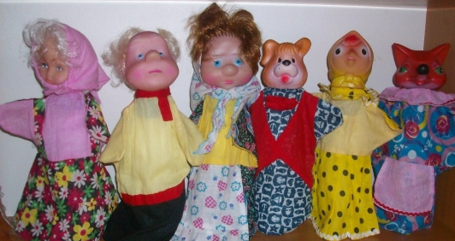

Консультация для родителей
«Пальчиковые игры с детьми – дошкольниками»
Цель: повышение педагогической компетентности родителей воспитанников ДОУ.
Задачи:
1. Просветительская работа среди родителей воспитанников;
2. Организация совместной работы с родителями по вопросам развития речи и мышления через пальчиковую гимнастику.
Содержание консультации:
Сегодня нами будет затронута тема пальчиковых игр с детьми.
При движении пальцев рук и кистей идет тренировка не только руки, но и некоторых отделов головного мозга-это было в начале замечено, а позже и доказано ученными, занимающимися вопросами изучения головного мозга. Давно было подмечено, что развитие моторики руки и артикуляционного аппарата ребенка шло параллельно. Поэтому очень важно обращать внимание на то, как держит ребенок ложку и карандаш, как справляется с ножницами, кисточкой и пластилином. Педагог Сухомлинский сказал: «Истоки способностей и дарований детей — на кончиках их пальцев». Но еще раньше нашими предками была подмечена зависимость речи и руки ребенка. Следуя этому знанию наши предки придумали множество игр, способствующих развитию мелкой моторики руки ребенка: "Ладушки", "Сорока-белобока". Большое значение для развития моторики руки имеют игры с мозаикой, мелким конструктором, вкладышами, шнуровками, крупяными куколками, пластилином, рисование по точкам.
Наиболее приемлемыми играми по развитию моторики руки являются пальчиковые игры, их можно использовать в любом месте, для их хранения не нужно много места, ими может овладеть как педагог, так и родитель. Когда ребенок вместе с движениями запоминает стихотворение, это способствует развитию памяти. Но возможно ли с помощью пальчиковых игр развивать фантазию и воображение? Конечно возможно! Можно научить ребенка самостоятельно сочинять целые истории и показывать их пальчиками и кистью рук. Для пальчиковых игр можно использовать любые детские стихотворения и потешки, песенки, сказки. Так же существует множество пособий и авторских книг по пальчиковым играм. Большой популярностью среди педагогов ДОУ пользуется книга Ермаковой С.О. "Пальчиковые игры".

Пример из книги:
" Всех помощников опять
Надо быстро сосчитать:
Этот брат дрова рубил,
Этот братец щи варил,
Этот брат готовил кашу
На семью большую нашу.
Этот веником махал,
Чисто-чисто подметал.
Ну а этот маленький
Спал у нашей маменьки.
1–2 строчки — хлопаем в ладоши или растираем их одна о другую.
3–8 строчки — в соответствии с текстом стихотворения пальцами одной руки растираем пальцы второй руки, начиная с большого, так, чтобы у «маменьки» «спал» мизинец. Затем повторяем все для другой руки."
Когда ребенок начнет хорошо усваивать упражнения по пальчиковым играм, можно будет их усложнить, но следить за тем, чтобы выполнение их не доставляло ребенку большого труда и было выполнено с у

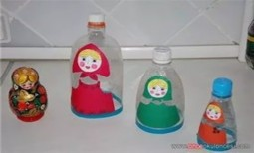
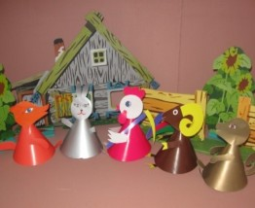
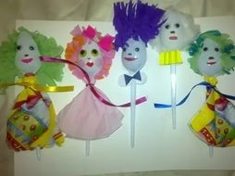
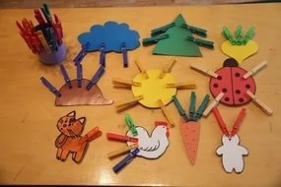
Консультация для родителей
«Значение театра в жизни ребенка»
Волшебный край!» - так когда-то назвал театр великий русский поэт А. С. Пушкин.
Хочется добавить - это волшебный край, в котором ребенок радуется, играя, а в игре он познает мир.
Театральное искусство, близко и понятно детям ведь в основе театра лежит игра. Театр обладает огромной мощью воздействия на эмоциональный мир ребёнка.
На первых порах главную роль в театрализованной деятельности берут на себя родители, рассказывая и показывая различные сказки и потешки. Но, уже начиная с 3-4 летнего возраста дети, подражая взрослым, самостоятельно обыгрывают фрагменты литературных произведений в свободной деятельности.
Домашний театр - это совокупность театрализованных игр и разнообразных видов театра.
Для домашнего пользования доступны - кукольный, настольный, теневой театры.
Родители могут организовать кукольный театр, используя имеющиеся в доме игрушки или изготавливая своими руками из разных материалов, например, папье-маше, дерева, картона , ткани , ниток, старых носков, перчаток. К работе по изготовлению кукол, костюмов желательно привлекать и ребенка. В дальнейшем он будет с удовольствием использовать их, разыгрывая сюжеты знакомых сказок. Например: старый меховой воротник в ловких руках может стать хитрой лисой или коварным волком. Бумажный пакетик может превратиться в весёлого человечка. На пакетике нарисуйте лицо и прорежьте дырку для носа, в которую просуньте указательный палец, а большой и средний станут руками. Кукла из носка: набейте носок тряпками и вставьте внутрь линейку. Все скрепите верёвочкой или резинкой. Кукла из бумажной тарелки. На бумажной тарелке нарисуйте рожицу. К обратной стороне прикрепите липкой лентой палочку. Игрушки и куклы из пластмассовых бутылок и коробок. Коробки можно склеить друг с другом, обклеить бумагой и приклеить детали. И тому подобное…
Создавая домашний кукольный театр, вы вместе с малышом примеряете на себя множество ролей: будете делать кукол, рисовать декорации, писать сценарий, оформлять сцену, продумывать музыкальное сопровождение и, конечно, показывать сам спектакль. Только представьте, сколько творчества, смекалки, уверенности в себе потребует это занятие от крохи. А еще тренировка мелкой моторики, развитие речи, художественного вкуса и фантазии, познание нового и интересного, радость совместной деятельности с близкими людьми, гордость за свои успехи… Действительно, создание домашнего кукольного театра - настолько развивающая и многогранная деятельность, что стоит не пожалеть на это времени и сил.
Дети любят сами перевоплощаться в любимых героев и действовать от их имени в соответствии с сюжетами сказок, мультфильмов, детских спектаклей.
Домашние постановки помогают удовлетворить физический и эмоциональный потенциал. Дети учатся замечать хорошие и плохие поступки, проявлять любознательность, они становятся более раскрепощенными и общительными, учатся четко формулировать свои мысли и излагать их публично, тоньше чувствовать и познавать окружающий мир.
Значение театрализованной деятельности невозможно переоценить. Театрализованные игры способствуют всестороннему развитию детей: развивается речь, память, целеустремленность, усидчивость, отрабатываются физические навыки (имитация движений различных животных). Кроме того, занятия театральной деятельностью требуют решительности, трудолюбия, смекалки. А как загораются глаза малыша, когда взрослый читает вслух, интонационно выделяя характер каждого героя произведения!
Театрализованные игры всегда радуют, часто смешат детей, пользуясь у них неизменной любовью. Дети видят окружающий мир через образы, краски, звуки. Малыши смеются, когда смеются персонажи, грустят, огорчаются вместе с ними. С удовольствием перевоплощаясь в полюбившийся образ, малыши добровольно принимают и присваивают свойственные ему черты.
Разнообразие тематики, средств изображения, эмоциональность театрализованных игр дают возможность использовать их в целях всестороннего воспитания личности.
Родители могут также стать инициаторами организации в домашней обстановке разнообразных театрализованных игр. Это могут быть игры-забавы, игры-драматизации под пение типа «У медведя во бору», «Каравай», «Репка», слушание сказок, записанных на дисках, с их последующим разыгрыванием и другое. Такие совместные развлечения могут сыграть большую роль в создании дружеской доверительной, творческой атмосферы в семье, что важно для укрепления семейных отношений.
Занимаясь с детьми театром, мы сделаем их жизнь интересной и содержательной, наполним ее яркими впечатлениями и радостью творчества. А самое главное - навыки, полученные в театрализованных играх, представлениях дети смогут использовать в повседневной жизни.

Анализ анкетирования родителей
по теме «Театр и дети»
Цель: выяснить отношение родителей к театру (кинотеатру).
1. Посещаете ли вы со своим ребёнком театр, кинотеатр?
- да
- нет
2. Для чего вы посещаете:
- расширить кругозор ребёнка
- развлечься, отдохнуть
- случайное посещение
3. Когда вы последний раз были в театре:
- в этом году
- год назад
- не помню когда
4. Когда по телевидению показывают детский фильм, спектакль, мультфильм, вы:
- разрешаете смотреть ребёнку
- переключаете на другой канал
- смотрите вместе с детьми
5. Как вы относитесь к тому, что в детский сад приезжают выступать артисты цирка, театра?
- положительно
- отрицательно
По результатам анкетирования 81% опрошенных родителей посещают театры, кинотеатры с целью расширения кругозора у детей (56%), а так же развлечься и отдохнуть (25%). 47% число родителей посетили театр (кинотеатр) в этом году.
33% родителей во время просмотра детских телевизионных передач не переключают канал, а 56% родителей смотрят передачи вместе с детьми. 100% родителей положительно относятся к тому, что в детский сад приезжают выступать артисты цирка, театра.
Беседа с детьми дошкольного возраста
«Что такое театр?»
Цель: расширить представления детей о мире театра, о театральных профессиях, стимулировать их интерес к театральному искусству, обогатить словарный запас детей театральными терминами.

Оборудование: иллюстрации помещений театра, театральная афиша, театральные билеты, театральные программки, слайды с видами различных театров, фотографии актеров, фрагментами различных спектаклей, дидактическая игра «Театральные профессии», муляжи овощей и фруктов, искусственные цветы, атрибуты к игре «Парикмахерская».

Воспитатель: Знаете ли вы, что такое театр, что значит «театральное искусство», люди каких профессий работают в театре?(ответы детей).
Театр – искусство сцены – родилось в глубокой древности. Слово ТЕАТР пришло к нам из греческого языка и означает «место для зрелищ, зрелище». Но театр – это не только вид искусства, но и здание, куда мы приходим на спектакли.
Хотите отправиться на экскурсию по театру? (Выставляются иллюстрации разных зданий театров).
Вот стоит дом, большой красивый, нарядный, старинный. Это и есть здание театра. Смотрите, перед ним – красочный яркий плакат – театральная афиша, на которой с помощью рисунков, фотографий и разных слов содержится информация о предстоящих спектаклях в театре (автор спектакля, режиссер, актеры, которые играют главные роли, название, дата и время спектакля). Давайте зайдем в этот красивый дом. Куда мы с вами попали? Смотрите, мы видим небольшое окошечко, на котором написано «Театральная касса».
Ты к окошку подойди,
Ему деньги протяни.
И окошечко в ответ
Отдает тебе билет.
Театральная касса – место, где продают билеты на спектакли театра. В них напечатано название театра, название спектакля, его автор, дата и начало спектакля, а также место и ряд в зрительном зале. Продает билеты в театральной кассе кассир. При входе в театр у зрителей проверяет билеты билетер. Спектакль в театре идет обычно долго, больше часа. В верхней одежде зрителям неудобно будет сидеть. Как быть? Куда должны пойти зрители сначала? (Ответы детей). В театре раздевалка называется гардероб, а профессия человека, который принимает верхнюю одежду зрителей – гардеробщик. Гардеробщик выдает вам номерок, вы приводите себя в порядок и отправляетесь дальше.
Вам интересно узнать, о чем будет сегодняшний спектакль, какие актеры в нем будут играть? Тогда нам с вами просто необходимо приобрести у театрального служащего, капельдинера, театральную программку. Смотрите, в ней указаны действующие лица (герои) спектакля, а также фамилии и имена актеров, которые исполняют роли этих героев. Также в программке может быть краткое описание действия спектакля.
Итак, мы с вами – зрители. Спектакль скоро начнется и нам пора отправляться в зрительный зал. Но что это? Кто из вас самый внимательный и услышал необычный звук? Это театральный звонок. Всего в театре перед началом спектакля подают три звонка. Третий звонок свидетельствует о том, что спектакль начинается. После третьего звонка в зале гаснет свет. Заходить в зрительный зал после третьего звонка неприлично. Пока не подали третий звонок, давайте рассмотрим поподробнее зрительный зал. Это самое большое помещение театра. Оглянитесь повнимательнее, нравится он вам? Что делает зрительный зал красивым? (Стены, светильники, в центре потолка – огромная люстра). У вас дома есть люстры? Они такие же, как эта? (Ответы детей). Эта люстра очень большая, так как огромен и сам зрительный зал. Когда начнется спектакль, эта люстра погаснет, в зрительном зале наступит темнота, а сцену будут освещать специальные прожектора – софиты. Софиты – специальные светильники в зрительном зале, освещающие сцену спереди и сверху. С помощью софитов осветители могут изобразить на сцене рассвет или закат, вспышки молнии, звездное небо и многое другое.
Давайте займем наши места в зрительном зале. Как это сделать? (Посмотреть, что указано в билете). Место, на котором следует сидеть, указано в театральном билете. Партер – первые, нижние ряды, амфитеатр – верхние, задние. Если вы сидите далеко от сцены, вам понадобится театральный бинокль, который можно принести с собой или приобрести в гардеробе.
Давайте рассмотрим наш зрительный зал. Самое главное место в зрительном зале – это сцена, на которой играется спектакль. Саму сцену пока не видно. Она еще закрыта занавесом. Театральный занавес – полотнище, закрывающее сцену от зрительного зала. Занавесы шьются из плотной окрашенной ткани, собираются в складки и украшаются эмблемами театра или широкой бахромой, пришитой к низу занавеса. Спектакль начнется, как только занавес поднимется или раздвинется, так как они бывают раздвижные или поднимающиеся.
Многие спектакли в театрах сопровождаются музыкой. Как вы думаете, где сидят музыканты, неужели на сцене? (Ответы детей). Оркестровая яма – специальное помещение для оркестра в театре, находящееся перед сценой.
Прежде чем спектакль смогут увидеть зрители, его долго готовят люди разных профессий. Давайте их перечислим, постараемся никого не забыть! (Театральные профессии)
• Декорации для спектакля изготавливаются в живописно-декорационном цехе по эскизам художников-декораторов.
• Бутафория – поддельные, специально изготовляемые предметы скульптуры, мебели, посуды, употребляемые в театральных спектаклях взамен настоящих вещей. Работник театра, изготовляющий предметы бутафории, называетсябутафором.
(Воспитатель показывает детям для примера бутафорские вещи: муляжи овощей и фруктов, искусственные цветы и др.).
• Звук к спектаклю - фонограмму - готовит звукооператор. Во время спектакля он может включить любую фонограмму: шум дождя или рокот волн, гул толпы или свист ветра.
• Актерам для спектакля могут понадобиться самые разные костюмы: старинные и современные, сказочные и обычные. Профессия человека, который шьет и изготавливает костюмы, называется "костюмер".
• Перед спектаклем гример накладывает актерам грим. Опытный гример может изменить лицо актера до неузнаваемости.
• Выбирает, какую пьесу ставить, распределяет роли, организует и проводит репетиции и все, что происходит на сцене – режиссер.
• Актер – человек, который играет в спектакле какую-либо роль.
• Человек, который следит за ходом спектакля, игрой актеров, и может в случае необходимости подсказать слова роли актерам – суфлер.
• Человек, который руководит (дирижирует) оркестром музыкантов, называется дирижер.
Проводится дидактическая игра «Театральные профессии»
Наш спектакль сегодня идет на сцене первый раз, поэтому сегодня – премьера этого спектакля. Итак, первое действие (часть) спектакля началось.
(Детям предлагается рассмотреть иллюстрации любого детского спектакля или посмотреть видео).
Не устали, нравится наш спектакль? Актеры играют замечательно! А как вы думаете, им надо отдохнуть, подготовиться к продолжению спектакля?
(Ответы детей).
Перерыв между действиями спектакля называется антрактом. В антракте обычно все зрители выходят в фойе театра. В это время можно сходить в буфет, привести себя в порядок в туалетной комнате, а также познакомиться с различными фотографиями артистов театра, которые развешаны по стенам фойе.
(Дети рассматривают фотографии артистов пермских театров и отрывки из спектаклей, в которых они играли).
Вот наш спектакль подошел к концу. Понравился он вам? А как мы сможем выразить это без слов? Поблагодарить актеров за их замечательную игру? Правильно, аплодисментами! Аплодисменты – форма выражения благодарности артистам. Если вам понравилась игра актеров – поаплодируйте! Вы также можете подарить им цветы.
Воспитатель: Много интересного мы узнали сегодня о театре. Но есть в нем особое место, которое называется таинственным словом «закулисье» - то, что находится за сценой. Сегодня нам разрешили с вами побывать и там. Здесь можно много найти интересного. Этого пространства зрители не видят. У актеров и служащих в театре свой вход с улицы, ведущий прямо на сцену. Давайте познакомимся с помещениями «закулисного царства».
(Воспитатель перечисляет эти помещения и объясняет их предназначение: мастерская декоратора и бутафора, костюмерная, гримуборная актеров).
Воспитатель: давайте мы с вами зайдем в одно из этих помещений. Смотрите, столик! На нем зеркало, краски, пудра, грим, парики? Что это за помещение? (Ответы детей). Правильно, это гримуборная актеров. Давайте сейчас с вами поиграем в актеров и гримеров, сделаем из девочек принцесс, а из мальчиков – дедушек.
(Дети распределяют между собой роли гримеров и актеров и на глазах у всех начинаются перевоплощения)
Затем дети «возвращаются» обратно в детский сад.
Подведение итогов:
Воспитатель: Что нового узнали? Что больше всего поразило? Что запомнили? С какими новыми словами познакомились и т.д.

Беседа с детьми «Как вести себя в театре»

Цель: расширение элементарных знаний и понятий о театре.
Задачи:
- пополнить новыми словами активный словарь детей;
- воспитывать культуру поведения детей в театре.
Материалы и оборудование: кроссворд, картины с видами театра, афиша.
Ход ООД.
- Вводная часть
– Дети, сегодня мы поговорим о театре.
- Какие театры есть в нашем городе? (Драматический, кукольный)
- Какие спектакли вы смотрели?
- В какой театр вам больше нравится ходить?
Загадка.
- Основная часть
В театр надо приходить в нарядной, красивой одежде. Когда мы входим в театр попадаем в фойе. Здесь находится раздевалка, зеркала и диванчики. Фойе – это помещение в театре, которое служит местом отдыха для зрителей во время антракта. Антракт – промежуток между действиями спектакля. Спектакль может состоять из нескольких отделений. Раздевшись, посетитель попадает в зрительный зал. Там много кресел, поставленных рядами – это партер. Над партером по бокам находится бельэтаж. Задние ряды партера называются амфитеатр. Места, расположенные над амфитеатром, называются балкон. Перед зрительными рядами находится сцена, на сцене закрытый занавес, за занавесом находятся декорации.
Человек, любящий смотреть спектакли называется – театрал. Для привлечения людей в театр, расклеиваются афиши. Афиша – это реклама спектакля.
Театр – это коллективное искусство. Когда вы приходите в театр то покупаете программку. Открыв ее, вы видите какой большой коллектив занят в создании спектакля. Все участники театрального процесса помогают актеру как можно глубже и тоньше показать пьесу, раскрыть сущность человеческих характеров. Поэтому нужно уважать работу актеров и соответственно вести себя в театре. Послушайте стихотворение Агнии Борто «В театре».
В партер уселся первый класс,
В театр пришли мы в первый раз.
Зал сияет как дворец,
Мы в театре, наконец!
Вот спектакль уже идет,
Дают «Принцессу Турандот».
Мы на сцену все глядим,
За сценарием следим.
И тут мой сосед Федот
Из ранца жвачку достает,
Зашуршал оберткой –
Нас отвлек с Егоркой.
Во весь рост Егорка встал,
В лоб щелчок Федоту дал.
Девчонки дружно запищали:
- Не мешайте, не видно за вами.
Что на сцене происходит.
Чем же хуже мы Федота?
Пожевать и нам охота.
Тут дежурная подходит
И из зала нас выводит
Раз нам в зале места нет,
Отправляемся в буфет.
- Почему ребятам не удалось посмотреть спектакль?
Физ. минутка.
1, 2, 3, 4, 5 – все мы встали поиграть.
Ручками похлопаем,
Ножками потопаем,
И попрыгаем скорей,
Чтобы стало веселей
Игра «Разрешается – запрещается»
- Громко смеяться и разговаривать?
- Рассматривать зрителей в бинокль?
- Проходить к своему месту лицом к сидящим?
- Сидеть в головном уборе?
- Шуршать фантиками?
- Внимательно смотреть на сцену?
- Петь песни?
- Переживать за героев молча?
- Вставать в полный рост во время спектакля?
- Вставать на сидения ногами?
- Хлопать в ладоши (аплодировать)?
- Уходить до окончания спектакля?
- Бегом толкаясь, бежать в гардероб?
- Заключительная часть
– Давайте повторим правила поведения в театре:
- Приходить в театр в нарядной одежде.
- Приходить за 15-20 мин. до начала спектакля.
- проходить на места лицом к сидящим.
- Сидеть спокойно, не вертеться и не разговаривать.
- Не есть во время спектакля.
- Аплодировать, сильно не размахивая руками.
- Не выходить из зала пока не закончится спектакль, поклон артистов.
- В гардероб проходить спокойным шагом.
- Помните, посещение театра – это маленький праздник души, он долго хранится в памяти.
Загадка.

Дидактические игры на тему сказки
Дидактическая игра «Отгадай сказку»
Бабушка девочку очень любила. Шапочку красную ей подарила. Девочка имя забыла свое. А ну, подскажите имя ее. (Красная Шапочка)

На сметане мешен, На окошке стужен, Круглый бок, румяный бок Покатился ... (Колобок)

У отца был мальчик странный, Необычный - деревянный. Но любил папаша сына. Что за странный Человечек деревянный На земле и под водой Ищет ключик золотой? Всюду нос сует он длинный. Кто же это?.. (Буратино)

У Золушки с ножки свалилась случайно. Была не простою она, а хрустальной … (туфелька)

Всех важней она в загадке, Хоть и в погребе жила: Репку вытащить из грядки Деду с бабкой помогла. (Мышка из русской народной сказки "Репка ")

Ждали маму с молоком, А пустили волка в дом. Кто же были эти Маленькие дети? (козлята из сказки «Волк и семеро козлят»)

Возле леса, на опушке Трое их живет в избушке. Там три стула и три кружки. Три кроватки, три подушки. Угадайте без подсказки, Кто герои этой сказки? (Три медведя)

Носик круглый, пятачком, Им в земле удобно рыться, Хвостик маленький крючком, Вместо туфелек - копытца. Трое их - и до чего же Братья дружные похожи. Отгадайте без подсказки, Кто герои этой сказки? (Три поросенка)

Лечит маленьких детей, Лечит птичек и зверей, Сквозь очки свои глядит Добрый доктор ... (Айболит).

Дидактическая игра «Чьи это слова?»

Детям предлагается назвать героя сказки, которому принадлежит фраза и название самой сказки.
«Я от дедушки ушел, я от бабушки ушел» (Колобок из сказки «Колобок»)
«Не садись на пенек, не ешь пирожок» (Маша из сказки «Маша и медведь»)
«Печка, матушка, спрячь нас!» (Сестрица из сказки «Гуси-Лебеди»)
«Кто колосок нашел? А кто зерно на мельницу носил? А тесто кто месил? Дрова носил? Печь топил? Пироги кто пёк? (Петушок из сказки «Колосок»)
«У меня не усы, а усищи, не лапы лáпищи, не зубы, а зýбищи — я никого не боюсь!» (Заяц из сказки «Заяц-хваста»)
«Как выскочу, как выпрыгну – пойдут клочки по закоулочкам!» (Лиса из сказки «Заюшкина избушка)
Дидактическая игра «Угадайте героя по реплике»
- «…высоко сижу – далеко гляжу» (Маша «Маша и медведь»)

- «… я от дедушки ушел…» (Колобок «Колобок»)

- «…жучка иди… тянуть» (Внучка «Репка»)

«… слышим, слышим. Да не матушкин это голосок»
(Козлята «Волк и семеро козлят»)

- «…несет меня лиса за темные леса» (Петух «Кот, петух и лиса»)

- «…ловись рыбка мала и велика» (Волк «Лисичка – сестричка и серый волк»)

- «Да я не потесню вас: сама лягу на лавочку, хвостик под лавочку, курочку под печку. …» («Лисичка со скалочкой»)

- «…речка – реченька – укрой меня…» («Гуси – лебеди»)

Дидактическая игра «Исправь ошибки»
Я буду говорить название сказки, а вы будете меня исправлять.
1. «Волк и семеро ягнят» (козлят);
2. «Утки – лебеди» (гуси);
3. «У страха глаза огромны» (велики);
4. «Заюшкин домик» (избушка);
5. «Даша и медведь» (Маша);
6. «Лисичка с кастрюлькой» (со скалочкой).

КРАСНОГОРСКИЙ МУНИЦИПАЛЬНЫЙ РАЙОН МОСКОВСКОЙ ОБЛАСТИ
МУНИЦИПАЛЬНОЕ БЮДЖЕТНОЕ ДОШКОЛЬНОЕ ОБРАЗОВАТЕЛЬНОЕ УЧРЕЖДЕНИЕ
ДЕТСКИЙ САД № 8
143408 РОССИЯ, МОСКОВСКАЯ ОБЛАСТЬ, Г. КРАСНОГОРСК, БУЛЬВАР КОСМОНАВТОВ, Д. 5
e-mail: ds8.izumrud@gmail.com

Конспект ООД в средней логопедической группе №4ф

ОО «Художественно-эстетическое развитие». Рисование по теме «Встреча лисы и Колобка»".

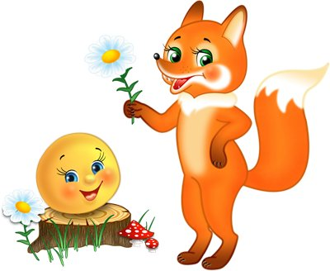

Провела:
воспитатель средней логопедической группы 4ф
Полукарова Василина Игоревна

г. Красногорск, 2019

Программное содержание:
*Учить детей создавать сюжетную композицию.
*Продолжать учить передавать особенности изображаемых предметов, используя тычок жесткой сухой кистью;
*Доводить предмет до нужного образа с помощью мягкой кисточки.
Материал: Иллюстрированные книги со сказкой «Колобок» ( колобок, заяц, волк, медведь, лиса – персонажи кукольного театра), Альбомные листы с нарисованной лисой и колобка, гуашь, жесткие и мягкие кисточки, баночки с водой, тряпочки (на каждого ребенка).
Предварительная работа: Чтение сказки «Колобок, рассматривание иллюстраций; игра-драматизация по сказке, работа с раскрасками.
Ход ООД:
1. Организационная часть.
Воспитатель: Как много к нам пришло гостей скажите «Здравствуйте!»
О том что сказки любите, я об этом знаю поэтому сегодня я в сказку приглашаю.
Звучит музыка про колобка.
В гости к детям прикатился колобок.
Колобок: Здравствуйте дети! Вы меня узнали? Кто я!
Дети: («Колобок»)
Колобок: откуда я к вам пришёл?
Дети: (из сказки)
Колобок: как называется сказка? (колобок)
Колобок: давайте я расскажу от кого я ушёл.
Я буду загадывать загадки, а вы будете отгадывать.
1. Загадка.
Всех боится он в лесу
Волка, филина, лису
Бегает от них, спасаясь.
С длинными ушами (заяц)
2 .Загадка
Он в лесу ночами рыщет,
Пропитанье себе ищет
Страшно слышать пасти щёлк
Кто в лесу зубастый (волк)
3. Загадка
Кто зимой в берлоге спит?
От его рёва лес дрожит
Кто умеет так реветь?
Ну конечно же (медведь)
4. Загадка
Хвост пушистый бережёт
И зверюшек стережёт:
Знают, рыжую в лесу-
Очень хитрую (лису)
Колобок: Молодцы дети, правильно отгадали все мои загадки, так как я колобок не послушный то я и от вас подавно уйду (звучит музыка про колобка) и покатился колобок дальше.
2. Практическая часть
Воспитатель: Дети давайте нарисуем встречу лисы с колобком (садимся на свои места).
Воспитатель: Чтобы и у нашей лисички была шубка пушистая, предлагаю нарисовать шубку методом тычка. Но сначала мы попробуем сделать это без краски.
Пальчиковая гимнастика:
Раз – два – три – четыре - пять.
Вышли пальчики гулять.
Раз –два – три –четыре- пять.
В домик спрятались опять.
Напомнить и показать детям, как правильно держать кисточку.
Воспитатель: Дети сначала обведем контур лисички и колобка пальцем, затем выполняем тычки кисточкой с жесткой щетиной без краски по контуру лисы. Рука опирается на локоть, кисточку держать тремя пальцами, выше металлической части, кисточка ставится вертикально листу бумаги и сверху опускается вниз, ритмично повторяются движения
Выполнить упражнение – разминку с кисточкой.
Кисточку вот так возьмем - (Тремя пальцами, но выше металлической части кисточки.)
И стучать сейчас начнем.
Контур наш мы обведем (Тычок по контуру без краски)
К голове опять придем. (Тычком разукрашиваем голову)
Разукрасим мы тычком,
Нашу лисоньку кругом. (Тычок по всему рисунку)
Дети повторяют за воспитателем.
Воспитатель: Дети теперь можете приступить самостоятельно рисовать тычками. Сначала по контуру, делая тычки рядом друг с другом, не оставляя промежутка между тычками. Затем произвольными тычками закрашивать поверхность внутри контура лисы. Когда разукрасим лису, хорошо промываем кисточку и таким же способом раскрашиваем колобка. Пока краска сохнет, мы с вами разомнёмся.
Физкультминутка
А в четверг к нам приходила
Хитрая лисичка, (Ходьба на месте имитирует мягкие шаги лисицы)
Показала хвостик рыжий
Такой мягкий и пушистый. (Повороты туловища вправо и влево, взглядом стараясь
посмотреть как можно дальше назад)
Посидели, постояли,
Притаились как лиса, (Приседания)
Мышку в норке поискали (Присели и пальчиками рук как бы разгребают землю)
Вот такие чудеса! (Встать и развести руки в стороны, приподнимая плечи).
Воспитатель: Дети когда краска высохнет мягкой кистью рисуем глаза,
нос, усики, на лапках коготки у лисы и у колобка рисуем глаза, нос и рот.

Рефлексия:
Воспитатель: Дети где мы с вами побывали?
Кто к нам в гости приходил?
- Что вам больше всего понравилось?
- Кого мы свами рисовали?
Воспитатель: Молодцы! Посмотрите, какие красивые и рыжие и пушистые у вас получились лисички, и колобок получился красивый!
По окончании занятия рисунки вывешиваются на групповой выставке.

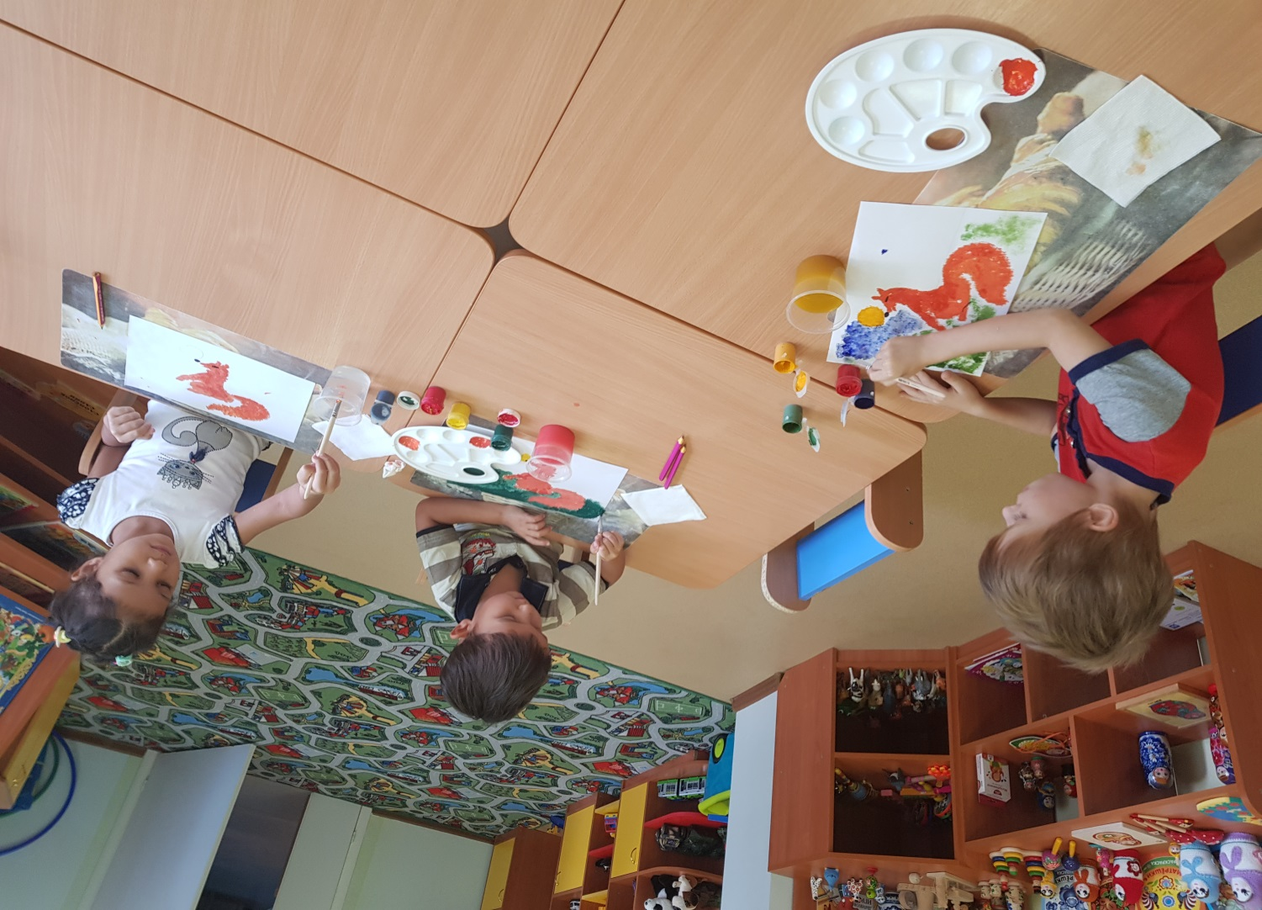

КРАСНОГОРСКИЙ МУНИЦИПАЛЬНЫЙ РАЙОН МОСКОВСКОЙ ОБЛАСТИ
МУНИЦИПАЛЬНОЕ БЮДЖЕТНОЕ ДОШКОЛЬНОЕ ОБРАЗОВАТЕЛЬНОЕ УЧРЕЖДЕНИЕ
ДЕТСКИЙ САД № 8
143408 РОССИЯ, МОСКОВСКАЯ ОБЛАСТЬ, Г. КРАСНОГОРСК, БУЛЬВАР КОСМОНАВТОВ, Д. 5
e-mail: ds8.izumrud@gmail.com

Конспект ООД в средней логопедической группе №4ф

ОО «Художественно-эстетическое развитие». Конструирование по теме «Теремок»".

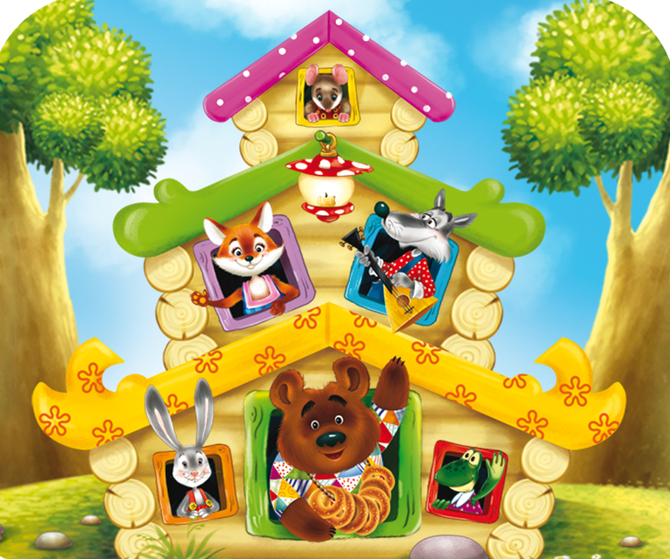

Составила и провела:
воспитатель средней логопедической группы 4ф
Полукарова Василина Игоревна

г. Красногорск, 2019

Цель:
• Закреплять умения детей строить по образцу;
• Развивать способность осуществлять элементарный анализ объектов, выделять целое и части; передавать характерные особенности животных, опираясь на схему.
• Развивать зрительное и пространственное восприятие, наглядно-действенное мышление;
• Воспитывать умение детей работать в коллективе сверстников, помогая, друг другу при совместной постройке;
Материал: медведь, индивидуальные наборы с деталями конструктора, образец постройки для детей, схемы на каждого ребенка.
Ход ООД:
Педагог встречает детей, предлагая пройти на ковер. К нам в гости сегодня пришёл медведь из волшебной сказки. Мишка предлагает отгадать эту сказку.
Загадка:
Звери жили в доме том,
Но медведь сломал их дом,
Он залезть в него не смог…
Это сказка. (ТЕРЕМОК).
- Что случилось в этой сказке?
Ответы детей: (Медведь разрушил дом, а звери разбежались.)
Мишка просит нас помочь ему отремонтировать дом и позвать зверей.
- Ребята, вы хотите помочь медведю? А мы сможем это сделать? Мишка такой интересный, необычный (обращает внимание на фигурку медведя)
- Чем же он необычен? (Предполагаемые ответы детей)
- Да, он сделан из деталей конструктора.
- А как называется этот конструктор?
- Правильно. Это конструктор ЛЕГО.
- Он попал к нам из волшебной лего-страны. Что бы ему помочь нам надо туда отправиться.
- Вы согласны? Как туда попасть?
Ответы детей: (самолете, поезде, машине)
- А чтобы поехала машина или пошел поезд, что нам надо для этого построить? Миша предлагает построить дорогу, но не простую, не обычную, а волшебную. Чем она необычна? Она состоит из ЛЕГО деталей. Мишка привёз машину деталей лего.
Развивающая игра «Волшебная дорожка»
- Что бы построить дорогу, нужно соблюдать правила: каждому надо взять только 2 детали. Детали должны быть одинаковые или по цвету, или по размеру. Начинаем строить: мы с Мишей первую деталь поставим. Следующая должна быть похожа на мою по цвету или размеру.
Кирпичик нужный найди,
Дорогу в ЛЕГО - страну собери.
- А почему ты взял эти детали? Чем они похожи?
Дети строят дорогу. Звучит музыка.
- Все поставили свои детали? Дорога готова?
- Чтобы никто не потерялся в пути, крепко сцепимся ладошками, как детали (по кругу вокруг стола).
- Можно отправиться в путь.
Друзей с собою возьми.
И в ЛЕГО Страну попади.
- Мы с вами в лего-стране. А вот и теремок. Поспешим к нему!
Посмотрите, часть стены теремка разрушена. Сможем мы восстановить? А как? Одна часть стены сохранилась. Это будет для нас подсказка. Давайте мы ее внимательно рассмотрим.
- Из чего она сделана? Да из деталей лего- конструктора.
- Все ли детали одинакового цвета?
- А каким они цвета?
- А по размеру одинаковые (уточнить размер? (Кубики)
- Как детали ЛЕГО держатся (соединяются) между собой?
Возьмём контейнер с деталями и пройдем на полянку, располагайтесь удобно, (следить за осанкой). Начинаем строительство. (Звучит музыка)
- Несите постройки к разрушенному теремку. Мишка нас ждет. Будем восстанавливать стены.
Нам осталось только закрепить ваши стены на фундаменте. Ставьте их плотно, без щелей и проемов.
Было много кирпичей.
Каждый был совсем ничей.
А теперь детали
Крепкой стенкой встали.
Теремок восстановлен. Можно вернуться на полянку.
- Ребята, посмотрите, как красиво смотрится наш Теремок!
Динамическая пауза (координация движения и речи)
Стоит в поле теремок (поднимают руки вверх - домиком)
Он не низок, не высок (приседают, руки вниз, - поднимаются на носочки, руки вверх)
На двери весит замок (сцепляют пальцы в «замок»)
Кто его открыть бы мог (вращают ладонями)
Постучали, покрутили, вращают ладонями
Потянули и открыли (расцепляют руки)
Из ЛЕГО выросла стена.
Продолжим добрые дела?
Все садитесь рядом,
Поиграем ладом.
Приготовьте ушки, глазки,
Начинаем нашу сказку.
-Кто отгадает загадку, тот и возьмёт схему - отгадку.
- На болоте проживает,
Ловит мух и комаров.
Только «Ква» она и знает.
Кто назвать её готов? (лягушка) С кем будешь строить? (работа в парах)
- Скачет он то тут, то там,
По лесам и по полям,
Серый, белый и косой,
Кто скажите он такой (заяц) Кого возьмёшь в пару
- Рыжая плутовка
Спряталась под ёлкой.
Зайца ждёт хитрюга та.
Как зовут её? … (лиса)
(Дети строят под музыку, воспитатель оказывает помощь по мере необходимости).
Мы с умом и разумом
Строим все по-разному.
Вот как в ЛЕГО стране бывает –
Все, что мы любим - оживает.
Несите их аккуратно, бережно. Посмотрим - кто в нем будет жить. Сказка «Теремок».
Дети играют роли зверей.
Cтоит в поле теремок. Он ни низок, не высок.
Прискакала к теремку лягушка-квакушка и спрашивает:
— Терем- теремок! Кто в тереме живёт
— А я медведь косолапый. А ты кто?
- Я, лягушка-квакушка.
- Иди ко мне жить!
Лягушка прыгнула в теремок. Стали они вдвоём жить.
Бежит мимо зайчик-побегайчик. Остановился и спрашивает:
— Терем- теремок! Кто в тереме живёт?
— Я, медведь косолапый.
— Я, лягушка-квакушка. А ты кто?
— А я зайчик-побегайчик
— Иди к нам жить!
Заяц скок в теремок! Стали они втроём жить.
Идёт лисичка-сестричка. Постучала в окошко и спрашивает:
— Терем- теремок! Кто в тереме живёт?
— Я, медведь косолапый.
— Я, лягушка-квакушка.
— Я, зайчик-побегайчик.
— А ты кто?
— А я лисичка-сестричка.
— Иди к нам жить!
Забралась лисичка в теремок. Стали они вчетвером жить. Вот и сказки конец, а кто слушал молодец!
Кому мы помогали? Мы смогли помочь? Как мы помогали?
Мишка благодарит вас за помощь. Восстановили теремок. Вы были смелые, отважные, решительные, сообразительные - замечательные помощники. А вы себя, за что можете похвалить? Сегодня не все звери собрались, а вы хотите всех зверей собрать? В следующий раз мы поможем Мишке собрать всех друзей. А теперь встаньте в круг и соедините ладошки.
Расцветай ЛЕГО - страна
А нам домой возвращаться пора.
Закрывайте глазки-
Мы уходим из этой сказки.

КРАСНОГОРСКИЙ МУНИЦИПАЛЬНЫЙ РАЙОН МОСКОВСКОЙ ОБЛАСТИ
МУНИЦИПАЛЬНОЕ БЮДЖЕТНОЕ ДОШКОЛЬНОЕ ОБРАЗОВАТЕЛЬНОЕ УЧРЕЖДЕНИЕ
ДЕТСКИЙ САД № 8
143408 РОССИЯ, МОСКОВСКАЯ ОБЛАСТЬ, Г. КРАСНОГОРСК, БУЛЬВАР КОСМОНАВТОВ, Д. 5
e-mail: ds8.izumrud@gmail.com

Конспект ООД в средней логопедической группе №4ф
ОО «Речевое развитие». Театрализация с использованием наручных кукол БИ-БА-БО по русской народной сказке
«Заюшкина избушка»

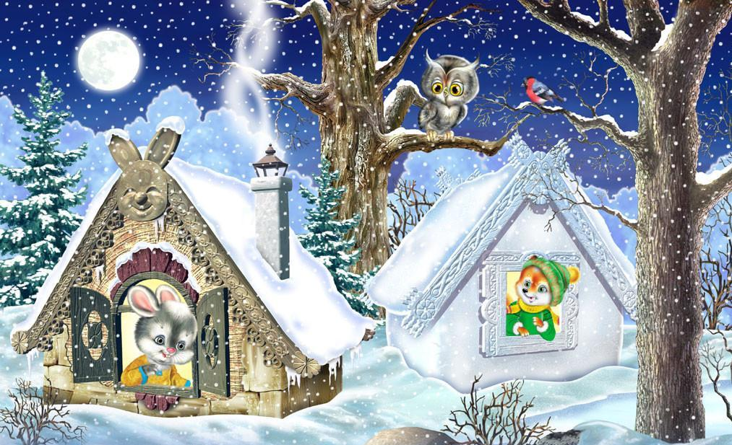

Составила и провела:
воспитатель средней логопедической группы 4ф
Полукарова Василина Игоревна

г. Красногорск, 2019

Цель: развивать связную выразительную речь.
Задачи:
- развивать речевую и познавательную активность детей
- развивать интонационную выразительность речи
- развивать умение у детей разыгрывать спектакль по знакомой сказке
- побуждать интерес детей к театрально-игровой деятельности
- воспитывать любовь к русским народным сказкам
- обогатить словарный запас детей через театрализованную деятельность

Предварительная работа: чтение сказки «Заюшкина избушка», просмотр иллюстраций к сказке, изготовление атрибутов, аппликация и конструирование по сказке.

Материал: домики лисы и зайца, шапочки героев сказки, мешочек с картинками героев сказки и ладошками.

Ход ООД:
Воспитатель: Ребята, сказку можно прочесть в книге. А где можно увидеть сказку? (ответы детей)
Молодцы, а я предлагаю вам самим рассказать и показать сказку, но сначала отгадайте загадку:
Зайку выгнала лиса,
Плачет зайка «Вот беда!»
Собака, бык, медведь и петушок
Помогали зайке. Вот!
Догадались вы, друзья,
Что за сказка это? Да?
Дети: Заюшкина избушка!
Воспитатель: Верно, это сказка «Заюшкина избушка». А давайте ее вспомним:
Зайка наш в избушке жил (руки над головой, пальцы соеденены между собой в виде домика)
Никогда он не тужил (повороты головой из стороны в сторону)
Песню весело он пел (кивают головой)
И на дудочке дудел (играем на дудочке)
Но лисичка постучала (кулачками стучим друг об друга)
Зайца нашего прогнала (машем двумя руками)
Теперь зайка грустный ходит (опускаем голову)
Себе он места не находит (разводим руки в стороны)
Собака, бык, медведь, к зайцу нашему подходят (обнимаем себя за плечи)
И ни с чем они уходят (руки прячем за спину)
Лишь единственный петух погнал лису (изображаем петуха)
И теперь зайчик и петух живут в дому (руки над головой, пальцы соеденены между собой в виде домика)
Припеваючи в ладу (хлопаем в ладоши)
А хотите показать рассказать сказку нашим гостям и ребятам? (дети: Да) Тогда, нам с вами нужно отправиться на лесную полянку.
-Друг за другом мы пойдем, в зимний лес мы попадем (ходьба змейкой)
-По сугробам мы шагаем, ноги выше поднимаем (ходьба с высоким подниманием колен)
Вот мы с вами и на полянке. Теперь нам надо выбрать артистов и зрителей, а для этого необходимо вытянуть картинку из мешочка. Кому достанутся ладошки, тот будет зрителем, а остальные артисты. (дети по очереди вытягивают картинку, когда попадается герой сказки, воспитатель просит детей его описать).
Когда все картинки вытянуты и дети в шапочках героев воспитатель:
Много сказок есть на свете,
Сказки очень любят дети.
Все хотят в них побывать
И немножко поиграть.
Приготовьте ушки, глазки,
Начинаем нашу сказку.
(дети присаживаются)
Воспитатель: Жили – были Лиса и Заяц. У лисы была избушка ледяная, а у Зайчика лубяная. Пришла весна-красна – у Лисы избушка растаяла, а у Зайца стоит по-прежнему. Вот Лиса и попросилась у Зайчика переночевать, да его и выгнала.
Идет Зайчик по дороге и плачет.
А на встречу ему собака.
Собака: Ав-Ав, чего ты зайчик плачешь?
Заяц: Меня Лиса выгнала.
Собака: Не плачь, я тебе помогу!
Воспитатель: Пошли они к заюшкиной избушке.
Собака: Ав-Ав, уходи Лиса.
Лиса: Сейчас как выскочу!
Воспитатель: Собака испугалась и убежала.
Опять идет зайчик и плачет, а на встречу ему бык.
Бык: чего зайчик плачешь?
Заяц: Меня Лиса выгнала.
Бык: Не плачь, я тебе помогу!
Воспитатель: Пошли они к заюшкиной избушке.
Бык: Уходи Лиса.
Лиса: Сейчас как выскочу!
Воспитатель: Бык испугался и убежал.
Опять идет зайчик и плачет, а на встречу ему медведь.
Медведь: чего зайчик плачешь?
Заяц: Меня Лиса выгнала.
Медведь: Не плачь, я тебе помогу!
Воспитатель: Пошли они к заюшкиной избушке.
Медведь: Уходи Лиса.
Лиса: Сейчас как выскочу!
Воспитатель: Медведь испугался и убежал.
Опять идет зайчик и плачет, а на встречу ему петух с косой.
Петух: Кука-ре-ку, чего зайчик плачешь?
Заяц: Меня Лиса выгнала.
Петух: Не плачь, я тебе помогу!
Воспитатель: Пошли они к заюшкиной избушке.
Петух: Кука-ре-ку! Уходи лиса вон! ( Петух топает ногами)
Воспитатель: Услышала Лиса, испугалась и убежала.
Тогда Петух и Заяц зашли в избушку и стали вместе в ней жить. Вот и сказке конец, а кто слушал и выступал молодец! Выходите все артисты, давайте поклонимся.
Воспитатель:
Артистами ребята побывали,
И сказку вы сегодня показали.
Артисты, зрители, все были хороши,
Похлопаем друг другу от души!

КРАСНОГОРСКИЙ МУНИЦИПАЛЬНЫЙ РАЙОН МОСКОВСКОЙ ОБЛАСТИ
МУНИЦИПАЛЬНОЕ БЮДЖЕТНОЕ ДОШКОЛЬНОЕ ОБРАЗОВАТЕЛЬНОЕ УЧРЕЖДЕНИЕ
ДЕТСКИЙ САД № 8
143408 РОССИЯ, МОСКОВСКАЯ ОБЛАСТЬ, Г. КРАСНОГОРСК, БУЛЬВАР КОСМОНАВТОВ, Д. 5
e-mail: ds8.izumrud@gmail.com

Конспект ООД в средней логопедической группе №4ф

ОО «Познавательное речевое развитие». ФЭМП по теме «Путешествие в сказку»".

Составила и провела:
воспитатель средней логопедической группы 4ф
Полукарова Василина Игоревна

г. Красногорск, 2019

Цели:
Развивать комбинаторные умения: различать геометрические фигуры, упражнять в порядковом и количественном счёте, определять соотношения предметов по цвету с ориентацией на сюжет игры.
Развитие у детей познавательных интересов
развитие познавательно-исследовательской и продуктивной (конструктивной)деятельности;
формирование элементарных математических представлений;
формирование целостной картины мира, расширение кругозора детей
Задачи:
: Выявить знания детей:
• умение соотносить цифру с количеством предметов;
• знания о геометрических фигура;
• знания о временах года (зима, весна, лето, осень);
• умение ориентироваться на листе бумаги.
• конструктивной деятельности;
• группировать предметы по основным признакам.
Формы деятельности: решение проблемных ситуаций, моделирование, игры с правилами
Методические приёмы: Игровой, сюрпризный – появление «Сказочной Феи», показ, сравнение, вопросы, обыгрывание.
Предварительная работа: Чтение и пересказ сказки «Теремок», беседа о временах года, игры.
Материал и оборудования для детей: ковер-самолет, геометрические фигуры, картинки времена года, «теремок», игрушки животных, счётные палочки.
Материал и оборудование для воспитателя: карточки – цифры, указка, магнитофон, стол, доска.

Ход ООД:
Воспитатель: Ребята, я очень рада видеть вас. Возьмитесь за ручки и улыбнитесь друг другу. Отлично! А теперь вдохнули глубоко и выдохнули.
Сегодня к нам в гости пришла необычная гостья, а звать её «Сказочная фея». Давайте поздороваемся с ней. Молодцы.
Покажите мне пальчики правой руки, пальчики левой. Давайте подружим их. (координацию движение и развитие мелкой моторики, развитие памяти).
Дружат в нашей группе девочки и мальчики.
Мы с тобою дружим маленькие пальчики.
1, 2, 3, 4, 5!
Начинаем счет опять:
1, 2, 3, 4, 5!
Вот и кончили считать.
- Ребята, как вы думаете, почему нашу гостью так называют? (мягкая, добрая, ласковая).
Ребята, она очень хотела бы познакомиться с вами поближе. Хотите познакомиться? Тогда мы будем передавать "Фею" по кругу и называть свое имя ласково, хорошо? Держите её нежно, постараемся передать ей своё тепло, частичку своей души. Начнём с меня (меня зовут Ирочка! и т. д.). Вы почувствовали, сколько тепла и ласки нам подарила она? Ребята сказочная фея пришла к нам не просто так, в сказочном королевстве приключилась беда, животным нужна помощь.
Дети: - Давайте поможем и отправимся в страну сказок.
Воспитатель: - Сегодня мы отправимся с вами в сказку. А попадём мы в неё на волшебном «ковре-самолёте». Разворачиваю «ковёр», а там дырки в виде геометрических фигур.
- Ой, ребята, его прогрызли мыши. Помогите починить ковёр. (на подносе лежат геометрические фигуры. Дети накладывают и определяют, те «заплатки», которые подходят для ремонта ковра).
- Назовите те фигуры, которые вам понадобились.
- Теперь становитесь на ковёр и повторяйте волшебные слова:
Наш ковёр по небу мчится:
Что же с нами приключится?
Попадём на нём мы в сказку,
А в какую? Где подсказка? (звучит сказочная музыка)
Стоит в поле теремок, он не низок не высок.
- Как вы думаете? В какую мы сказку попали? (Теремок)
Стоит в поле теремок. Он не низок, не высок.
Бежит мимо мышка – норушка (картинка)
Увидела теремок, остановилась и спрашивает:
- Терем-теремок! Кто в тереме живет?
- Волшебный голос отвечает:
«Теремок откроет свою дверь только тому, кто выполнит все мои задания!»
1. Задание «Загадки и отгадки»
• Я раскрываю почки в зеленые листочки
Деревья одеваю, посевы поливаю.
Движением полна. Зовут меня – Весна! (звучит музыка весны)
• Я, соткана из зноя, несу тепло с собою.
Я реки согреваю, Купайтесь! – приглашаю
И любите за это вы все меня. Я – лето! (музыка)
• Снег на полях, лед на реках,
Вьюга гуляет, когда это бывает? (зима (воет вьюга)
• Несу я урожай, поля вновь засеваю,
Птиц к югу отправляю, деревья раздеваю,
Но, не касаясь сосен и елочек. Я – осень (вальс)
- Сколько времен года? (4)
- Назовите их по порядку?
- Правильно все сделали, поэтому двери теремка открылись для мышки.
Сколько зверушек стало жить в теремке? (1) Покажите, пожалуйста, цифру 1.
2. Задание
- Прискакала к Теремку лягушка – квакушка (картинка).
Увидела теремок, остановилась и спрашивает:
- Терем-теремок! Кто в тереме живет?
- Волшебный голос отвечает:
«Теремок откроет свою дверь только тому, кто выполнит все мои задания!»
Воспитатель: Ребята, пока лягушка по болоту скакала, бусы потеряла.
Плачет бедная: «- Беда! Помогите, детвора!»
Воспитатель: Ну что, ребята, поможем лягушке? Посмотрите, у вас в корзиночках лежат половинки от бусинок, они разного цвета. Нужно соединить части с помощью клея, чтобы получились бусы для лягушки. Дети самостоятельно наклеивают.
Воспитатель: Ну что ж с заданием вы справились, молодцы, лягушка очень рада. Какие красивые бусы получились! Ребята, но вот, к сожалению, лягушка цвета все позабыла и просит, чтоб вы ей напомнили. Кто желает подойти к лягушке назвать цвета бусинок? (выходит ребёнок) Ребята, проверьте, пожалуйста, правильно ли вы соединили бусы.
Правильно все сделали, поэтому двери теремка открылись для Лягушки
вошла Лягушка в терем и стала там жить. Сколько теперь зверушек в домике? (2)Покажите, пожалуйста, цифру 2.
3. Задание.
Прискакал к Теремку Зайчик – побегайчик (картинка).
Увидел теремок, остановился и спрашивает:
- Терем-теремок! Кто в тереме живет?
- Волшебный голос отвечает:
«Теремок откроет свою дверь только тому, кто выполнит все мои задания!»
Игра «Собери правильно» - соединить цифру с карточками, на которой соответствующее количество предметов. (собрать в форме слайдов)
- с какой карточкой соединили цифру1? (карточка с барабаном)
- цифру 2? (карточка с двумя карандашами)
- цифру 3? (карточка с тремя птичками)
Правильно все сделали, поэтому двери теремка открылись для зайчика.
Вошёл зайчик в терем и стал там жить. Сколько теперь зверушек в домике? (3)Покажите, пожалуйста, цифру 3. Ребята, зайчик любит прыгать, играть. Для вас он приготовил игру, давайте в неё поиграем. Дети выходят на коврик.
Физкультминутка «Зайка»
Зайка серенький сидит, дети присаживаются на корточки
Он ушами шевелит. и шевелят руками, изображая уши зайца
Вот так, вот так,
Он ушами шевелит.
Зайке холодно сидеть,
Надо лапочки погреть.
Хлоп, хлоп, хлоп, хлоп, хлопки в ладоши
Надо лапочки погреть.
Зайке холодно стоять,
Надо зайке поскакать. прыжки на месте
Скок, скок, скок, скок,
Надо зайке поскакать.
Кто-то зайку испугал, воспитатель хлопает в ладоши
Зайка прыг… и убежал. дети разбегаются по своим местам
4. Задание
Воспитатель: Тише, тише не шумите,
Кто-то к нам идет сюда.
Ну, конечно же, лиса (воспитатель показывает игрушку-лису). Попросилась она, тоже в теремок и её звери впустили (воспитатель садит игрушку-лису к домику). Лисичка решила украсить теремок флажками разного цвета (выставляет флажки, дети запоминают цвет флажков).
Наступила ночь, все закрыли глаза (дети закрывают глаза, а воспитатель убирается один флажок).
Утром все проснулись, открыли глаза и увидели, что одного флажка не хватает. Какого? (Игра повторяется несколько раз).
Воспитатель: Ребята, сколько зверушек живет в теремке? (4) Покажите, пожалуйста, цифру 4.
5. Прискакал к Теремку Волчок – серый бочок (картинка).
Увидел теремок, остановился и спрашивает:
- Терем-теремок! Кто в тереме живет?
- Волшебный голос отвечает:
«Теремок откроет свою дверь только тому, кто выполнит все мои задания!»
Волк стал хвастаться, что знает все цифры.
Воспитатель: (обращаясь к игрушке-волку) Волк, наши ребята тоже знают все цифры и могут их показать. Кто, ребята, желает показать цифры волку? (показ)
Воспитатель: Ребята, сколько, зверушек стало жить в теремке? (5) Покажите, пожалуйста, цифру 5.
6. Задание.
Воспитатель: А по лесу уж медведь идёт (воспитатель показывает игрушку-медведя). Вдруг увидел теремок – как заревёт: «Вы пустите меня в теремок!»Пустили звери медведя в теремок (воспитатель садит игрушку-медведя к домику).
Ребята, наша сказка необычная, добрая, поэтому в нашей сказке медведь домик не сломал. Рассказали звери медведю, что ребята помогали им выполнять задания. Медведь обрадовался, что вы, ребята, внимательные, добрые, активные, умные, и предложил детям для каждого животного построить отдельный домик. Дети строят домик из счётных палочек.
Ну как ребята справились мы с заданием? Ответы детей.
Воспитатель (приглашает детей подойти к домику-теремку): Ребята, вам понравилась сказка? А что именно понравилось? (ответы детей). Сколько всего было зверей (6,покажите цифру 6.
Яна: Мне понравились бусы у лягушки.
Наташа: Мне очень понравилось, что медведь теремок не сломал.
А, сейчас нам надо возвращаться в группу.
• 1, 2, 3, 4, 5! возвратились в детский сад!
- Дети становятся на «ковёр-самолёт», и возвращаются в свою группу.
Ребята, давайте спросим у «Сказочной Фей» понравилось ли ей у нас и помогли ли мы ей.
Фея: – Как много вы знаете и умеете. Молодцы!

КРАСНОГОРСКИЙ МУНИЦИПАЛЬНЫЙ РАЙОН МОСКОВСКОЙ ОБЛАСТИ
МУНИЦИПАЛЬНОЕ БЮДЖЕТНОЕ ДОШКОЛЬНОЕ ОБРАЗОВАТЕЛЬНОЕ УЧРЕЖДЕНИЕ
ДЕТСКИЙ САД № 8
143408 РОССИЯ, МОСКОВСКАЯ ОБЛАСТЬ, Г. КРАСНОГОРСК, БУЛЬВАР КОСМОНАВТОВ, Д. 5
e-mail: ds8.izumrud@gmail.com

Конспект ООД в средней логопедической группе №4ф

по «Художественно-эстетическое развитию». Аппликация на теме «Кошкин дом»".

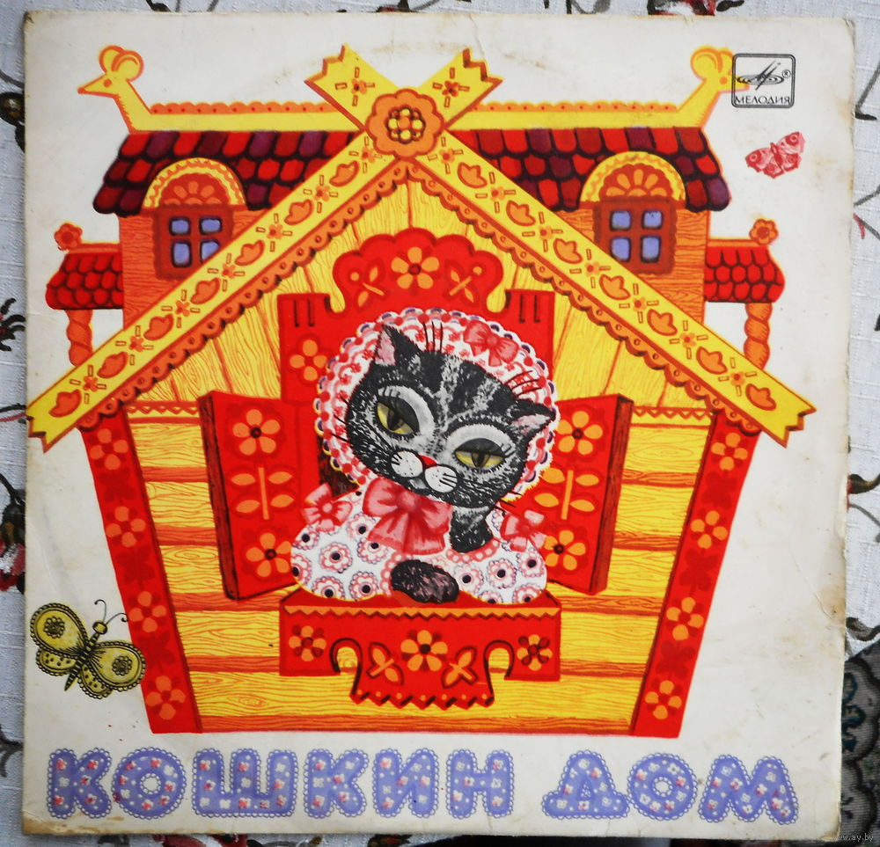
Составила и провела:
воспитатель средней логопедической группы 4ф
Полукарова Василина Игоревна

г. Красногорск, 2019

Цель: вызвать у детей эмоциональный отклик, желание заниматься вместе.
Задачи:
1. Формировать у детей умение работать с клеем, кистью.
2. Продолжать знакомить с геометрическими фигурами: квадрат, треугольник.
3. Учить различать и называть основные цвета.
4. Формировать умение понимать и выполнять задание.
Материал: лист бумаги А4, синий квадрат, красный треугольник, клей, кисточка.
Предварительная работа:
- чтение сказки «Кошкин дом»,
- внесение в развивающую среду игрушек : курочка с ведром, лошадка с фонарем, собачка с помелом, серый зайка с листиком,
- обыгрывание ситуации тушения пожара.
Ход ООД:
Воспитатель читает детям отрывок из сказки «Кошкин дом»:
Тили - бом, тили – бом,
Загорелся Кошкин дом!
Кошка выскочила,
Глаза выпучила!
Бежит Курочка с ведром,
Заливает Кошкин дом.
А лошадка - с фонарем,
А собачка с помелом!
Раз, раз, раз, раз!
И огонь погас!
Воспитатель обращает внимание детей, как дружно прибежали друзья на помощь к Кошке.
Воспитатель:(вопросы к детям):
Кто прибежал на помощь?
Что нес каждый?
Чем заливали огонь?
Быстро погасили огонь?
Быстро погасили огонь?
Спасли домик?
(выслушивает ответы, проговаривают хором).
Воспитатель( предлагает детям построить для Кошки новый домик):
Квадратик – это домик,
а крыша – треугольник!
Какую фигуру возьмем для домика? Крыши? Какого цвета?
(дети раскладывают фигуры на листе бумаги, в-ль показывает способ намазывания клеем заготовки, помогает, хвалит).
Вот какие красивые домики у нас получились! Кошка будет довольна!
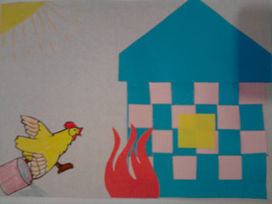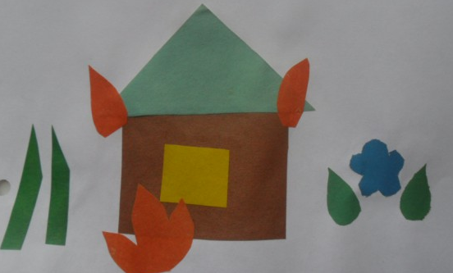

Художественно-эстетическое развитие. Лепка
«Золотая рыбка»
налеп (с использованием яйца - киндерсюрприза)
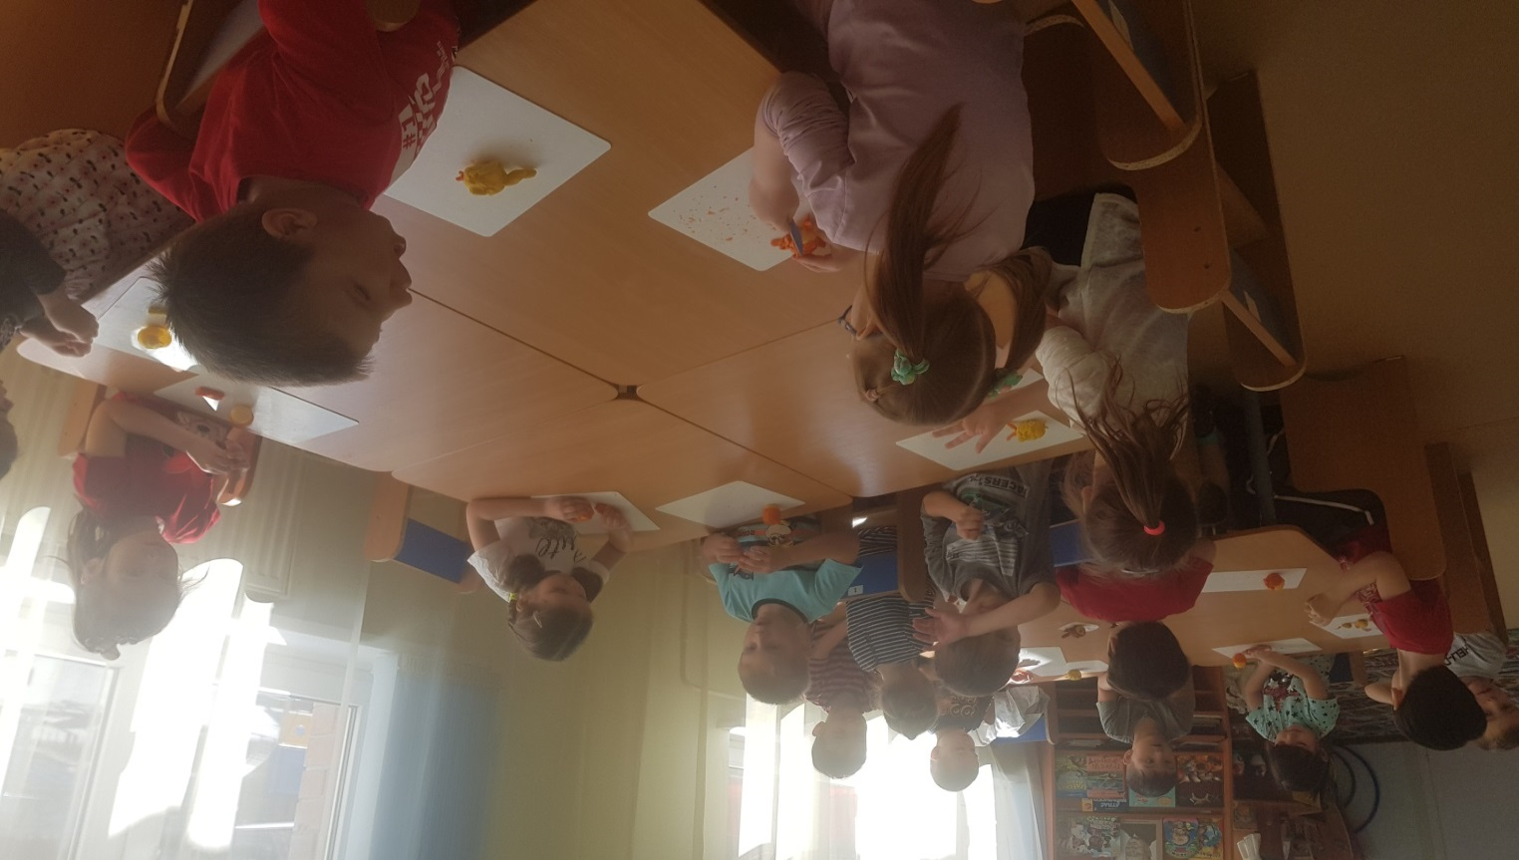

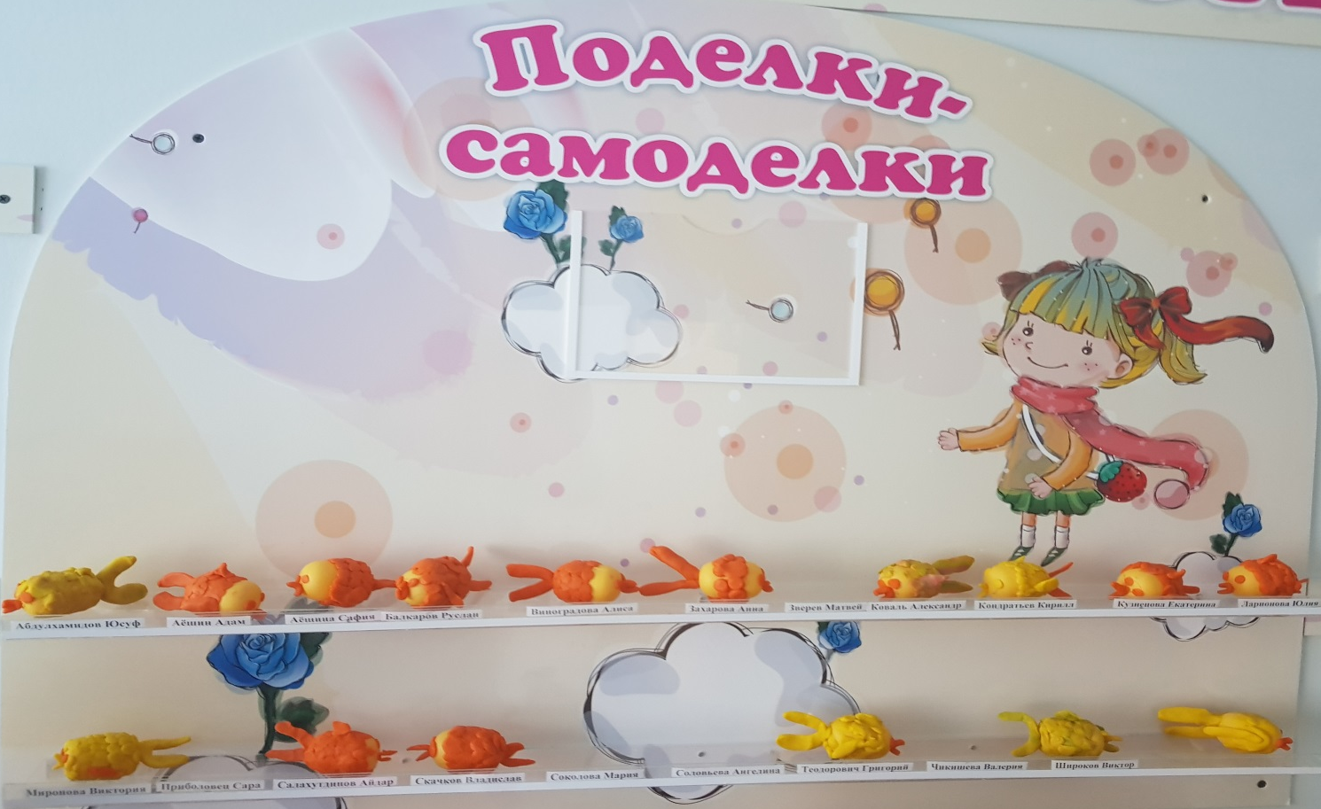

КРАСНОГОРСКИЙ МУНИЦИПАЛЬНЫЙ РАЙОН МОСКОВСКОЙ ОБЛАСТИ
МУНИЦИПАЛЬНОЕ БЮДЖЕТНОЕ ДОШКОЛЬНОЕ ОБРАЗОВАТЕЛЬНОЕ УЧРЕЖДЕНИЕ
ДЕТСКИЙ САД № 8
143408 РОССИЯ, МОСКОВСКАЯ ОБЛАСТЬ, Г. КРАСНОГОРСК, БУЛЬВАР КОСМОНАВТОВ, Д. 5
e-mail: ds8.izumrud@gmail.com

Конспект ООД в средней логопедической группе №4ф
по «Художественно-эстетическое развитию». Музыкальный мюзикл «Федорино горе»

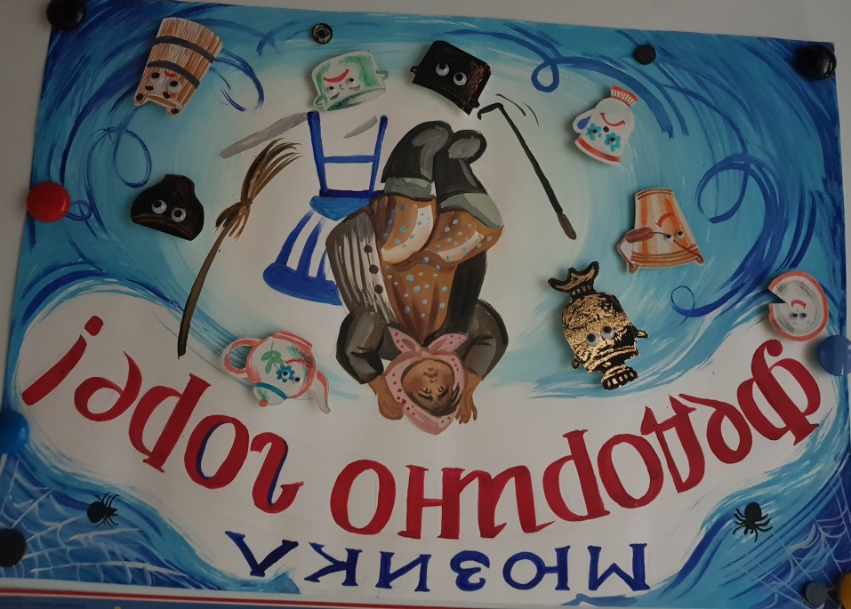

Составила музыкальный работник:
Ильяшек Галина Степановна
Разучила и провела:
воспитатель средней логопедической группы 4ф
Полукарова Василина Игоревна

г. Красногорск, 2019

Музыкальный мюзикл «ФЕДОРИНО ГОРЕ»
1 действие:
Из-за дверей слышен голос Федоры:

Федора: Ой-ёй-ёй, ой-ёй-ёй!
Ведущая:
Слышу чьи-то голоса, значит, ждут нас чудеса!
Только чтоб их увидать, загадку надо отгадать!
Готовы? От кого же убежали все тарелки, ложки,
И кастрюли, и стаканы, даже поварёшки?
Это кто? Скажите хором!
ДЕТИ ХОРОМ: «ЭТО БАБУШКА ФЕДОРА!»

Под музыку в зал в рваном переднике, мятой юбке входит Федора. Плачет.

Ведущая: Что же, бабушка, случилось? Что с тобою приключилось?
Федора:
Села бы сейчас за стол, да стол за ворота ушёл.
Сварила бы вкусные щи, да кастрюлю поди, поищи!
И чашки ушли, и стаканы, остались одни тараканы.
Ой, горе Федоре, горе!
Что мне делать, как мне быть? Как посуду возвратить?

ПЕРВАЯ ПЕСНЯ ФЕДОРЫ
— Не хочу я мыть посуду –
Лучше про неё забуду.
Ох, поспать бы хоть часок,
Повернуться на бочок!
Берет веник, хочет подмести, но передумывает
— Пол бы надо подмести,
Да салфетки потрясти…
Везде крошки, пыль да сор.
Хоть бы кто-нибудь подмёл!
Умывалась я когда?
То ль сегодня, то ль вчера?
Ай, да ладно, что гадать,
Лучше лягу я поспать!
Садится за стол, ложится на руки и засыпает
Ведущая: — Ребята, вы узнали, кто это? Конечно, это Федора. Она обидела всю свою посуду, в доме совсем не прибирается. Везде пыль да паутина.
Посуда:
— Надо нам бежать, друзья,
Жить так больше нам нельзя!
Мы поломаны, побиты,
Мы помоями залиты.
Кружка: КАТЯ
— Не хочу я с ней дружить!
Чаем не хочу поить.
Кастрюля: — Мы бы супа ей сварили… САФИЯ
Поварешка: — Но давно уж нас не мыли. СЕЛЕНА
Посуда:
— Бедная, бедная,
Бедная посуда –
Жить с Федорой нам, друзья,
Очень, очень худо.
Посуда:
— Никогда мы, никогда, не воротимся сюда.
В этом доме пыль да грязь…
Уйдем немедленно сейчас
Прощай, Федора!
ТАНЕЦ : «УХОД ПОСУДЫ»
Дети идут друг за другом, приговаривая: «Охо-хо! Охо-хо!».
Ведущая:
— Вот беда-то приключилась,
Ну, Федора, отличилась!
И душа-то не болит,
Только охает да спит.
И чашки ушли, и стаканы,
Остались одни тараканы.
Под музыку выходят тараканы.
Тараканы:
— Сколько крошек на столе!
Хватит тут тебе и мне. МАТВЕЙ, АДАМ, РУСЛАН
Эй, друзья, вперед, гурьбой!
Мы к Федорушке домой.
Под музыку выбегают мышата.
Мышата:
— Мы веселые мышата,
Нам с Федорой хорошо!
У неё полно еды,
Старых крошек и воды!
(вместе): Будем у Федоры жить,
Будем весело дружить!
ТАНЕЦ МЫШАТ И ТАРАКАНОВ

ВТОРАЯ ПЕСНЯ:

Федора: — Что ж такое, ой-ой-ой.
Ходят мыши здесь гурьбой.
Тараканы-то как дома,
Будто мне они знакомы.
Уходите вы отсюда,
А не то вам будет худо.
Таракан:
— Нет, Федора, мы отсюда
Очень скоро не уйдем. МАТВЕЙ, АДАМ, РУСЛАН
Потому что нам, Федора,
В доме нравится твоем.

Таракан:
— Посмотри по сторонам,
Всюду грязь, всюду хлам.
А в других домах порядок –
Тараканам там не сладко.

Мышонок:
— И мышам покоя нет. ЮЛЯ, АЛИСА, ЛЕРА
Ничего нет на обед.
Убирают за собой-
Гонят нас большой метлой!
Все:
— Так что здесь мы остаемся!
У тебя мы приживемся!

Федора:
— Что же делать? Как же быть?
Как посуду воротить?
Ой, спасите, помогите!
От тараканов и мышей освободите!

Ведущая:
— Разгулялись тараканы.
Как же быть?
Кто же может их с мышами усмирить?

3 действие:
Под музыку заходит Королева Чистоты.

Королева:
— Я Чистота! Я Красота! АНЯ
Вокруг меня сверкает всё,
Блестит, переливается!
Я Чистота! Я Красота!
И ни пылинки, ни соринки
Здесь не появляется.
Подходит к Федоре, берет её за руку.
— Как за тебя мне, Федора, обидно.
Как за тебя мне, Федорушка, стыдно.
Ты ленива и грязна.
Ты быть вымыта должна.
Хлопает три раза в ладоши
— Эй, мои верные слуги,
Где ваши добрые руки?
Мыло, мочалки и щетки,
Хватит болтать, как трещотки.
Федору умойте и причешите,
Федору в порядок скорей приведите.

ТАНЕЦ СТИРКА

Во время танца Федора переодевается в чистое. Мочалки расходятся в стороны, выходит Королева чистоты, берет Федору за руку.
Королева: АНЯ
— Вот и стала ты опрятна,
И красива, и нарядна.
Федора:
— Я прошу прощения у моей посуды,
Никогда грязнулей больше я не буду!
Ах, вернитесь, милые,
Я вас очень жду!
Без моей посуды
Жить я не могу.
Грустная уходит прибираться в доме.
По одному выходит посуда, выстраивается в линию.

Чашка: — Мне Федору жалко! ВИКА
Ах, она бедняжка!
Может быть, вернемся?
Федоре улыбнемся?
Федора выходит в середину
Федора:
— Ну и чудо! Ну и чудо!
Прибежала вся посуда!
Весело, радостно стало нам жить.
Буду с посудой всегда я дружить.

Федора:
— Угощать друзей я рада –
Испеку блинов в награду.

ПЕСНЯ «ОЙ, БЛИНЫ-БЛИНОЧКИ»

1.Мы давно блинов не ели, мы блиночков захотели,
ПРИПЕВ:
Ой, блины, блины, блины, ой, блиночки мои.
Ой, блины, блины, блины, ой, блиночки мои.
***
2.Моя старшая сестрица печь блины то мастерица,
***
3.Напекла она поесть сотен пять, наверно, есть,
***
4.Гости, будьте все здоровы, вот блины мои готовы,
***
Федора: — Ах, какая красота! Блины готовы! А у меня уже и самовар поспел!
ТАНЕЦ ЧАШЕК И САМОВАРА (ОРКЕСТР)
Федора:
— Спасибо за праздник, дорогие друзья!
Сегодня так рада и счастлива я!
Ведущая: Ребята, на этом нашей сказке конец,
А кто слушал и хлопал большой молодец!
ФОТООТЧЁТ
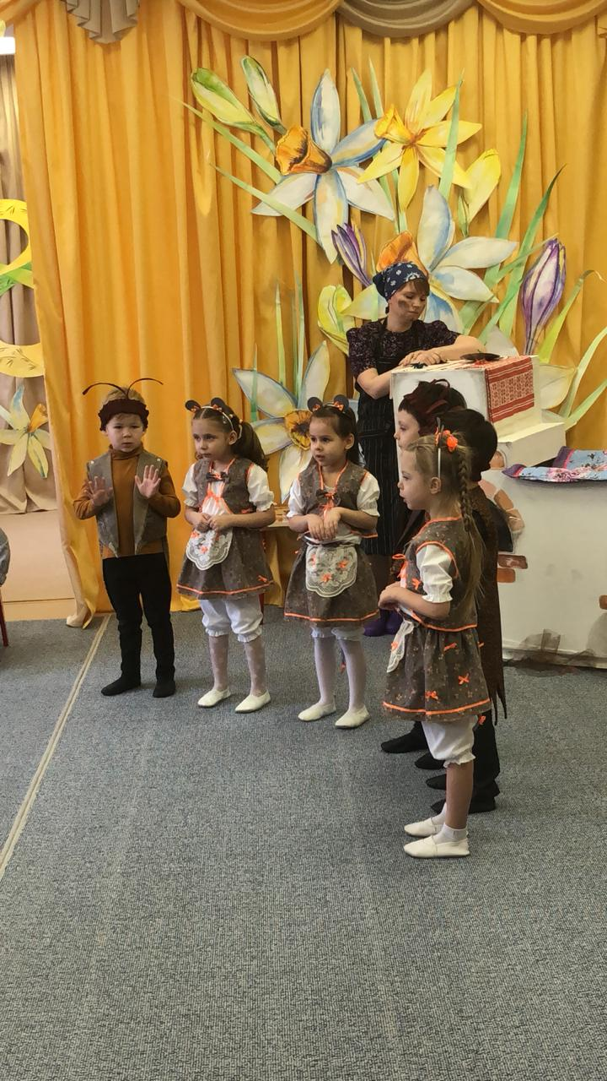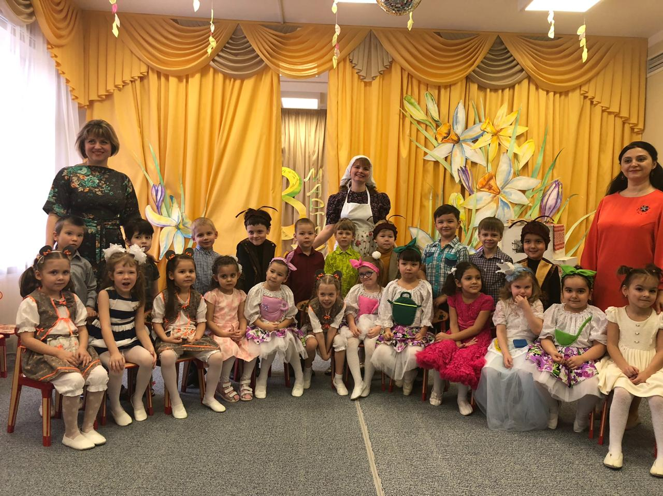

Подборка игр и упражнений про Курочку

Тема: «Курочка Ряба»

Цели:
Вызвать у детей интерес к сказке, привлечь к игре-драматизации по сказке.
Формировать устойчивые представления о форме, величине, количестве, цвете.
Учить детей считать и обозначать цифрой результат счета.
Продолжать учить рисовать карандашом, кистью, пальчиком.
Закреплять приемы наклеивания и лепки (прямое и круговое раскатывание, сплющивание, отщипывание, придавливание).
Формировать интерес к сказкам, изобразительной деятельности.
Упражнять в сооружении постройки по образцу воспитателя.
Развивать мелкую моторику, звукоподражание, координацию движений, зрительное и слуховое сосредоточение, чувство ритма.

Оборудование:
Игрушки для настольного театра: дед, баба, курочка, мышка, яйца (простое и золотое).
Картинки-фоны с изображением гнезда и черных теней героев сказки, цветные силуэтные картинки героев сказки.
Карточки-цифры «1» и «2», картинки с изображением одного и двух яиц в гнезде.
Картинка-заготовка «Курочка Ряба», клеящие карандаши, вырезанные из желтой бумаги фартуки, пластилин черного, красного и синего цвета. Дощечки для лепки.
Желтая краска, кисти, непроливайки, бумажные одноразовые тарелки.
Картонные цилиндры, круги и цилиндры.
Картинки-заготовки с нарисованными в центре яйцами, карандаши черного цвета.
Цветные силуэтные картинки цыплят четырех величин.
Шнур красного цвета, нарезанный на короткие и длинные отрезки.
Картинка-заготовка с изображением двух яиц, пальчиковые краски оранжевого цвета.
Платок, фуражка, золотое и простое яйцо, шапочки курочки и мышки.
Счетные палочки, картинка-фон с изображением петушка и схемы постройки дома из счетных палочек.
Ложки, яйца (пластиковые или деревянные)в корзинке, яичные клетки.
Вырезанные из черного картона сковородки, пластилин белого и желтого цветов.
Аудиозаписи: «Цып-цып, мои цыплятки», «Танец цыплят», «Воспитание».

Показ настольного театра «Курочка ряба»
Жили себе дед да баба,
Была у них курочка ряба.
Снесла курочка яичко.
Яичко не простое — золотое.
Дед бил, бил –
Не разбил.
Баба била-била –
Не разбила.
Мышка бежала,
Хвостиком махнула,
Яичко упало и разбилось.
Дед плачет, баба плачет,
Курочка кудахчет:
«Не плачь, дед, не плачь, баба!
Я снесу вам яичко другое,
Не золотое – простое».

Дидактическая игра «Найди тень»
Посмотрите на эту картинку. Куда-то ушли все герои сказки, остались только их тени. Давайте вернем всех на место: вот вам цветные картинки деда, бабы, яйца, курочки и мышки — разложите их на подходящие по форме тени.

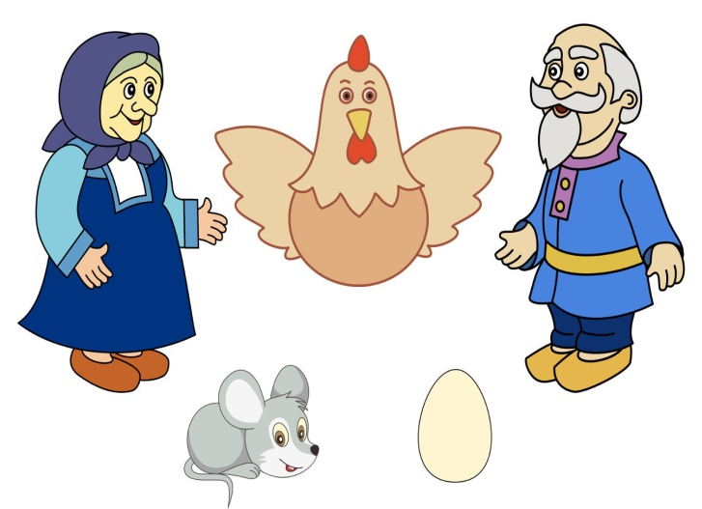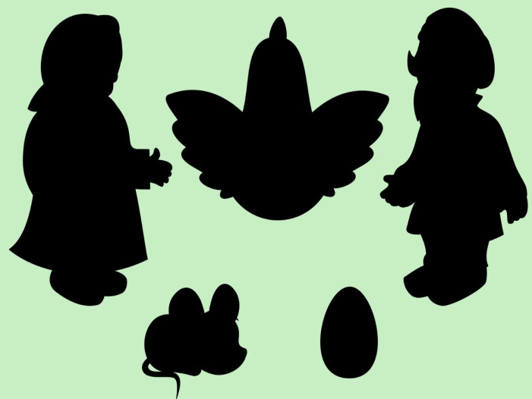

Дидактическая игра «Сколько яиц?»
Сосчитайте, сколько яиц в этом гнезде и обозначьте цифрой. А теперь сосчитайте яйца в другом гнезде и тоже обозначьте цифрой.

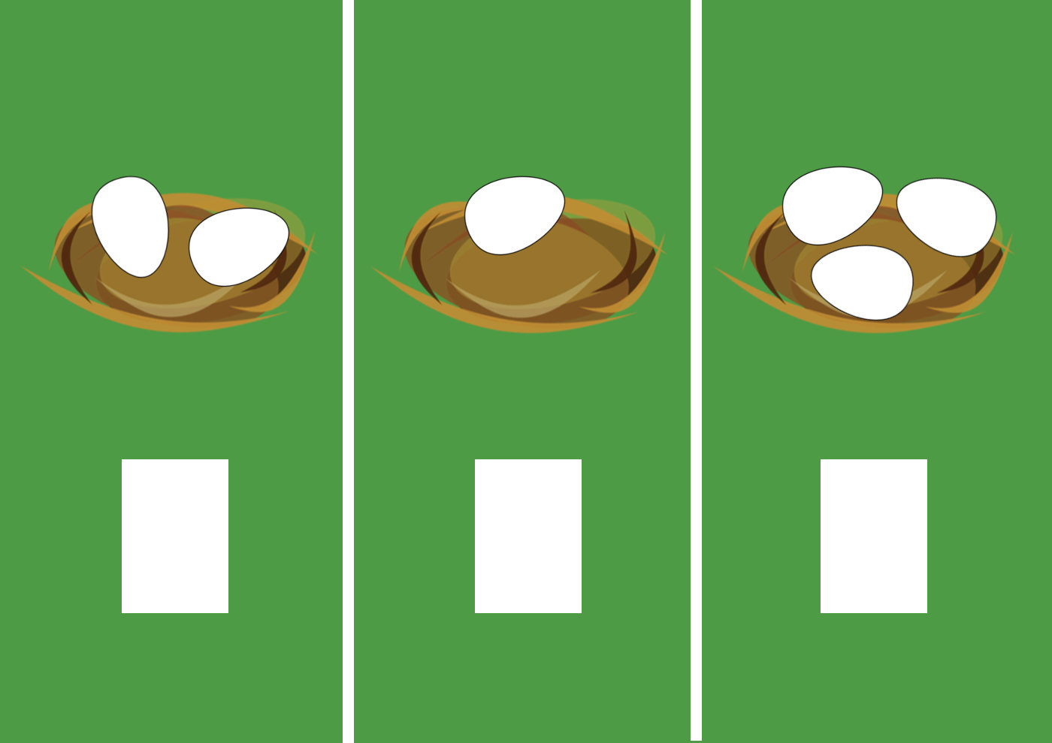
Изобразительная деятельность «Курочка Ряба»
Сделаем курочке Рябе глаза и клюв: кусочек черного пластилина разделите на две части, скатайте шарики, приложите в нужное место и придавите пальчиком; из кусочка красного пластилина раскатайте короткую колбаску, пальчиком раскатайте один ее конец, чтобы он стал острым и прикладывайте на место клюва.
Курочка Ряба хозяюшка. Давайте наденем ей фартук. Какого цвета фартук? Желтый фартук. А теперь приклейте его. Сделаем фартук нарядным — украсим его: отщипывайте кусочки пластилина, прикладывайте и прижимайте к фартуку. Какого цвета пятнышки на фартуке? Синего цвета.

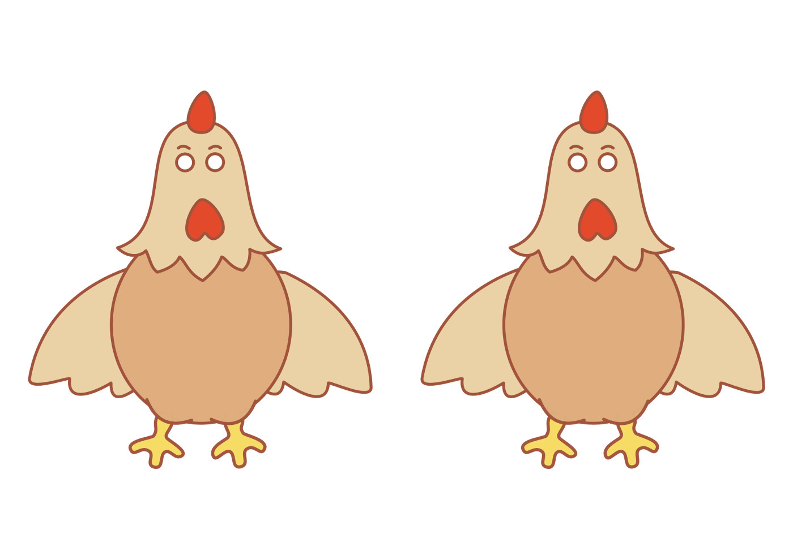
Рисование кистью «Зернышки для курочки Рябы»
Давайте накормим курочку Рябу — нарисуем зернышки на тарелочке. Возьмите кисти правильно, окунайте ворс кисти в краску и прикладывайте к тарелочке. Какого цвета мы взяли краску для рисования зернышек? Желтую краску.
Конструирование «Курятник»
Поставьте на пол один цилиндр так, чтобы дверь оказалась внизу. Сверху положите круг. Теперь строим второй этаж — ставим сверху еще один цилиндр. Обратите внимание на дверь — она должна быть внизу. Сверху снова кладем круг и делаем крышу из конуса. Двухэтажный курятник — дом для кур готов!
Рисование карандашами «Гнездо»
Вот яйца, скоро из ним вылупятся цыплята, а гнезда нет. Давайте нарисуем гнездо. Возьмите карандаш и рисуйте вокруг яиц гнездо круговыми движениями руки.
Дидактическая игра «Расставь цыплят по росту»
Собралась курочка Ряба своих ребят-цыплят на прогулку вести. Давайте построим цыплят по росту6 первым поставим самого большого цыпленка, за ним цыпленок поменьше. Затем еще поменьше и самый маленький.
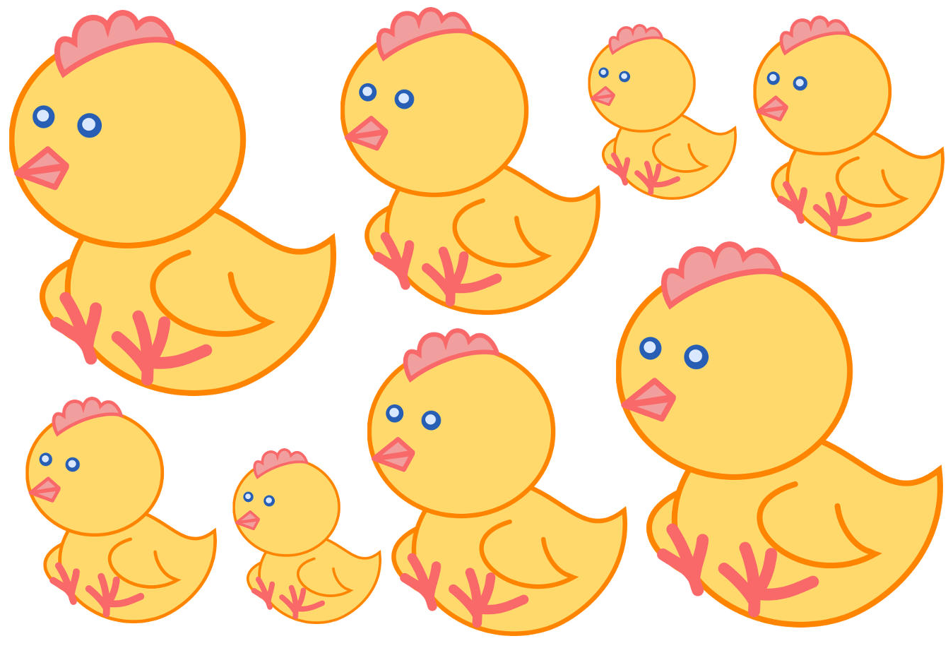

Упражнение «Перенеси яйца»
Дети переносят ложкой яйца из корзины в яичную клетку.(Под песню «Воспитание).

Чтение потешки и звукоподражание «Курочка Ряба по двору ходит»
Курочка Ряба по двору ходит, цыпляток водит.
Хохолок раздувает, малых деток потешает: «Ко-ко-ко!» (Дети повторяют)
Курочка-рябушечка, куда ты пошла?
На речку!
Курочка-рябушечка, зачем ты пошла?
За водичкой!
Курочка-рябушечка, зачем тебе водичка?
Цыпляток поить!
Курочка-рябушечка, как цыпляткт просят пить?
Пи-пи-пи! (Дети повторяют)

Дидактическая игра «Длинные и короткие червячки»
Ребята, превращайтесь в цыплят и отправляйтесь гулять, червячков искать.
Много червячков вы насобирали. Какого цвета червячки? Красного. Посмотрите внимательно одинаковые червячки? Нет разные: короткие и длинные. Разложите червячков на две кучки — в одну кучку коротких. А в другую кучку длинных червячков.

Музыкально-ритмическое упражнение «Цып-цып, мои цыплятки»
Дети играют на бубнах под музыку, повторяя за воспитателем, стуча в бубен или гремя им.
Упражнение «Прокати яйцо»
Возьмите в руки яйцо и прокатите его по дорожке.

Пальчиковое рисование «Яйцо золотое, яйцо простое»
На картинке нарисованы яйца. Сколько их? Два яйца. Одно яйцо простое — белое. А вот другое яйцо должно быть золотое. Возьмите оранжевую краску и закрасьте одно яйцо, чтобы оно стало золотое. Простое яйцо останется белым.
Игра-драматизация по сказке «Курочка Ряба»
Детям предлагается надеть фуражку, платок, шапочки мышки и курочки и показать сказку. Текст сказки говорит воспитатель.

Игра со счетными палочками «Дом для Петуха-папы»
Вот какой домик нужно построить для папы Петуха. Берите палочки и выкладывайте их на картинке так, чтобы получился домик.
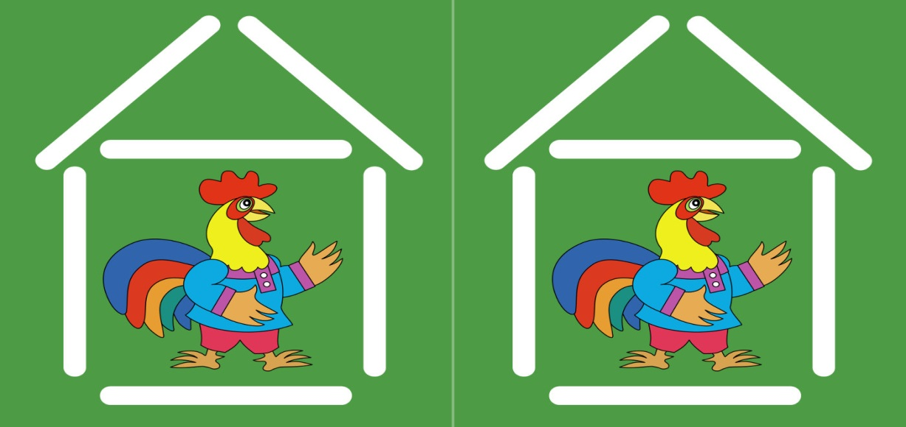
Лепка «Яичница на сковороде»
Не из всякого яйца появляется цыпленок. Некоторые яйца попадают к нам в холодильник из них мама готовит яичницу. Вот и мы с вами сейчас возьмем сковородки и положим перед собой. Затем круговыми движениями раскатаем кусочек белого пластилина, чтобы получился шар, расплющим его в лепешку, приложим к сковороде и придавим — это яичный белок. Кусочек желтого пластилина круговыми движениями раскатаем в шар, приложим в середину белка и придавим. Вот какая яичница получилась у нас с вами!
Музыкально-танцевальное упражнение «Танец цыплят»
Дети танцуют под музыку по показу воспитателя.

КАРТОТЕКА ЗАГАДОК ПРО СКАЗОЧНЫХ ГЕРОЕВ
Ждали маму с молоком,  А пустили волка в дом…  Кем же были эти  Маленькие дети?  Семеро козлят | В детстве все над ним смеялись,  Оттолкнуть его старались:  Ведь никто не знал, что он  Белым лебедем рожден.  Гадкий утенок
Была она артисткой  Прекрасной, как звезда,  От злого Карабаса  Сбежала навсегда.  Мальвина | Уплетая калачи,  Ехал парень на печи.  Прокатился по деревне  И женился на царевне.  Емеля
Как у Бабы у Яги  Нет совсем одной ноги,  Зато есть замечательный  Аппарат летательный. Какой?  Ступа | Всех важней она в загадке,  Хоть и в погребе жила:  Репку вытащить из грядки  Деду с бабкой помогла.  Мышка
В гости к бабушке пошла,  Пироги ей понесла.  Серый Волк за ней следил,  Обманул и проглотил.  Красная шапочка | Вот совсем нетрудный,  Коротенький вопрос:  Кто в чернилку сунул  Деревянный нос?  Буратино
Красна девица грустна:  Ей не нравится весна,  Ей на солнце тяжко!  Слезы льет бедняжка!  Снегурочка | Лечит маленьких детей,  Лечит птичек и зверей,  Сквозь очки свои глядит  Добрый доктор…  Айболит
И зайчонок, и волчица -  Все бегут к нему лечиться.  доктор Айболит | Покупала самовар,  А спасал ее комар.  муха-Цокотуха
Гармошка в руках,  На макушке фуражка,  А рядом с ним важно  Сидит Чебурашка.  Портрет у друзей  Получился отменный,  На нём Чебурашка,  А рядом с ним…  Крокодил Гена | Носик круглый, пятачком,  Им в земле удобно рыться,  Хвостик маленький крючком,  Вместо туфелек — копытца.  Трое их — и до чего же  Братья дружные похожи.  Отгадайте без подсказки,  Кто герои этой сказки?  Ниф-ниф, Наф-наф и Нуф-нуф
Из танцзала короля  Девочка домой бежала,  Туфельку из хрусталя  На ступеньках потеряла.  Тыквой стала вновь карета…  Кто, скажи, девчушка эта?  Золушка | Возле леса, на опушке,  Трое их живет в избушке.  Там три стула и три кружки,  Три кроватки, три подушки.  Угадайте без подсказки,  Кто герои этой сказки?  Три медведя
Отвечайте на вопрос:  Кто в корзине Машу нёс,  Кто садился на пенёк  И хотел съесть пирожок?  Сказочку ты знаешь ведь?  Кто же это был? …  Медведь | Родилась у мамы дочка  Из прекрасного цветочка.  Хороша, малютка просто!  С дюйм была малышка ростом.  Если сказку вы читали,  Знаете, как дочку звали.  Дюймовочка
Этот сказочный герой  С хвостиком, усатый,  В шляпе у него перо,  Сам весь полосатый,  Ходит он на двух ногах,  В ярко-красных сапогах.  Кот в сапогах | Что за сказка: кошка, внучка,  Мышь, ещё собака Жучка  Деду с бабой помогали,  Корнеплоды собирали?  репка
Она Буратино учила писать,  И ключ золотой помогала искать.  Та девочка-кукла с большими глазами,  Как неба лазурного высь, волосами,  На милом лице — аккуратненький нос.  Как имя её? Отвечай на вопрос.  Мальвина | У этого героя  Дружок есть — Пятачок,  Он Ослику в подарок  Нёс пустой горшок,  Лез в дупло за мёдом,  Пчёл гонял и мух.  Имя медвежонка,  Конечно, — ...  Винни-Пух

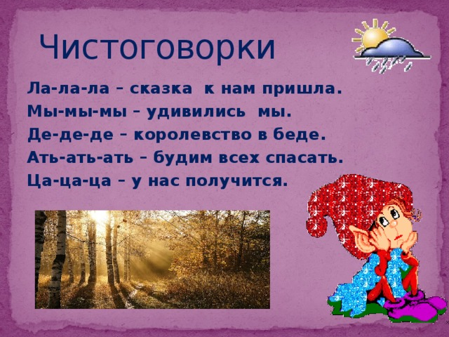

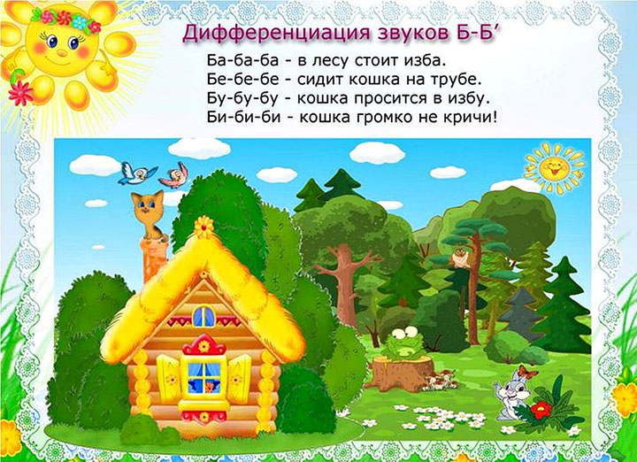
ФИЗКУЛЬТМИНУТКИ

Репка
В огороде дедка репку посадил (присели)
И водой из лейки репку он полил (тихонько поднимаемся)
Расти, расти, репка, и сладка, и крепка (тянемся вверх на носочках)
Выросла репка всем на удивленье (подняли плечики)
Большая – пребольшая, всем хватит угощенья (руки в стороны)
Выросла репка и сладка, и крепка (тянемся вверх на носочках)
Выросла репка и сладка, и крепка (тянемся вверх на носочках)

Колобок
Непоседа – Колобок
Покатился во лесок.
Разве можно удержать
Тех, кто хочет убежать? (имитация руками вращающегося Колобка)
Смотрит бабушка в окошко,
Дедушка глядит с крыльца: (слова сопровождаются показом)
— Не видали сорванца? (нет)
Колобок не устает,
Быстро катится вперед. (вращение руками)
Впереди увидел лес,
Где деревья до небес. (встать на цыпочки, потянуться)
Слева — пробежал мышонок,
Справа — квакнул лягушонок.
Сороки трещат без умолку,
Усевшись на старую елку. (все слова сопровождаются показом)
Долго глядя на чистое небо,
Утомился шарик из хлеба.
Он проделал нелегкий путь
И собрался передохнуть. (садятся на места)

Раз грибок, два грибок
По тропинке леший шел,
На поляне гриб нашел. (Ходьба на месте.)
Раз грибок, два грибок,
Вот и полный кузовок. (Приседания.)
Леший охает: устал
От того, что приседал.
Леший сладко потянулся, (Потягивания – руки вверх.)
А потом назад прогнулся,
А потом вперед прогнулся
И до пола дотянулся. (Наклоны вперед и назад.)
И налево, и направо
Повернулся. Вот и славно. (Повороты туловища вправо и влево.)
Леший выполнил разминку
И уселся на тропинку. (Дети садятся.)

Избушка на курьих ножках
В темном лесу есть избушка. (Дети шагают.)
Стоит задом наперед. (Дети поворачиваются.)
В той избушке есть старушка. (Грозят пальцем.)
Бабушка Яга живет. (Грозят пальцем другой руки.)
Нос крючком, (Показывают пальчиком.)
Глаза большие, (Показывают.)
Словно угольки горят. (Покачивают головой.)
Ух, сердитая какая! (Бег на месте.)
Дыбом волосы стоят. (Руки вверх.)

Буратино
Буратино потянулся, (Руки вверх, вдох – потянулись)
Раз – нагнулся,
Два – нагнулся,
Три – нагнулся. (наклоны – раз, два, три)
Руки в сторону развел, (развели руки в стороны)
Ключик, видно, не нашел.
Чтобы ключик нам достать,
Нужно на носочки встать. (встали на носочки)

Гномик
Гномик по лесу гулял, (Ходьба на месте.)
Колпачок свой потерял. (Наклоны вперед – «ищем пропажу».)
Колпачок был непростым
Со звоночком золотым. (Хлопки в ладоши.)
Гному кто точней подскажет, (Прыжки на месте.)
Где искать ему пропажу? (Ходьба на месте.)

Шел король по лесу
Шел король по лесу, по лесу,
Нашел себе принцессу, принцессу.
Давай с тобой попрыгаем, попрыгаем,
Еще разок попрыгаем, попрыгаем,
И ручками похлопаем, похлопаем,
И ножками потопаем, потопаем. (Потопаем.)

ПОДВИЖНЫЕ ИГРЫ:

Подвижная игра "Бабка Ёжка"
Описание: В середине круга встает водящий – Бабка Ежка.
В руках у нее «помело». Вокруг бегают играющие и дразнят ее:
Бабка Ежка - костяная ножка!
С печки упала, ногу сломала,
А потом и говорит: «У меня нога болит».
Пошла она на улицу - раздавила курицу.
Пошла на базар – раздавила самовар.
Бабка Ежка скачет на одной ноге и старается кого-нибудь коснуться «помелом».
К кому прикоснется – тот и замирает.

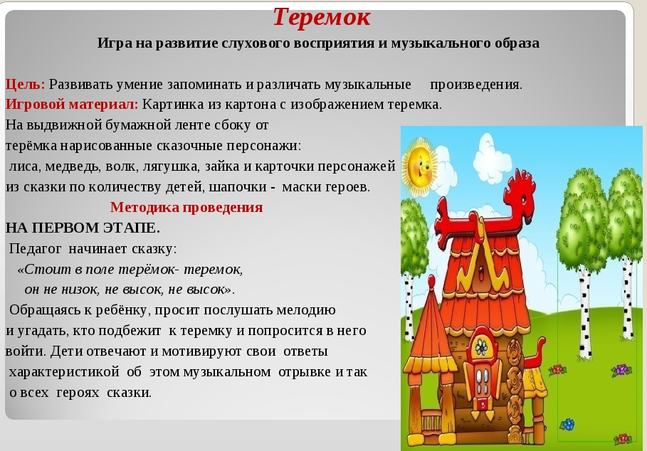

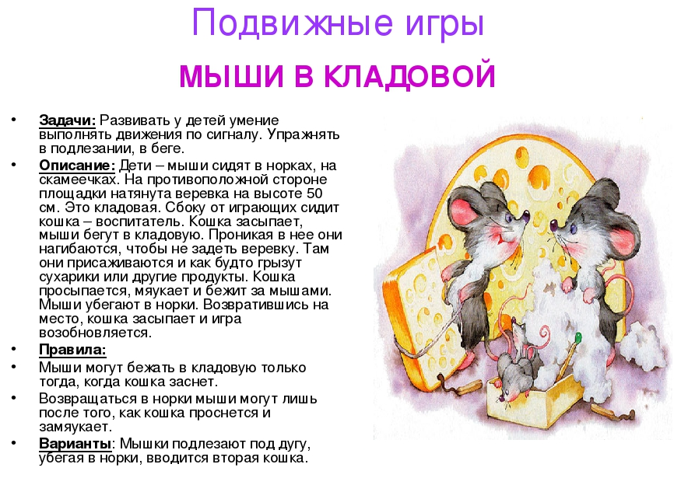

Подвижная игра «У медведя во бору»
Цель: Приучать детей поочерёдно выполнять разные функции (убегать и ловить).
Описание игры: Определяется берлога медведя (на конце площадке) и дом детей на другой. Дети идут в лес гулять и выполняют движения соответственно стиху, который произносят хором:
У медведя во бору,
Грибы, ягоды беру,
А медведь не спит
И на нас рычит.
Как только дети закончили говорить стихотворение медведь с рычанием встаёт и ловит детей, они бегут домой.
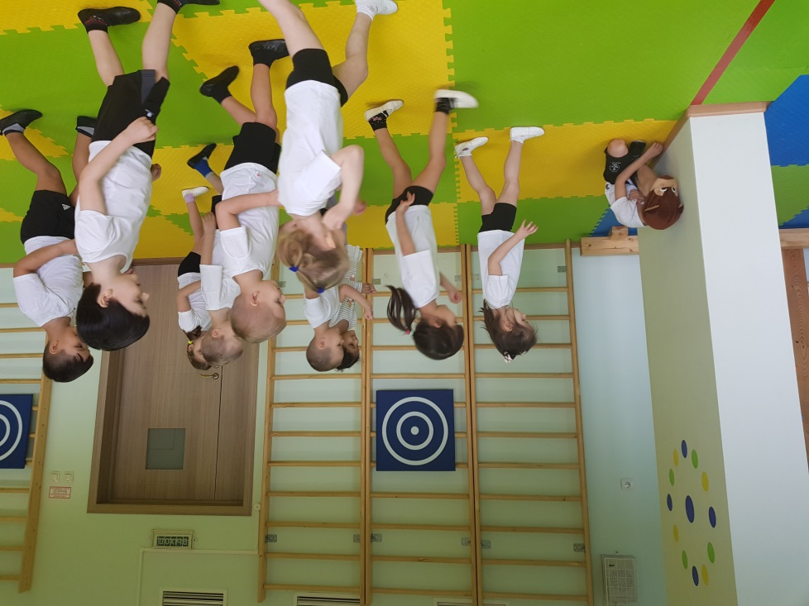
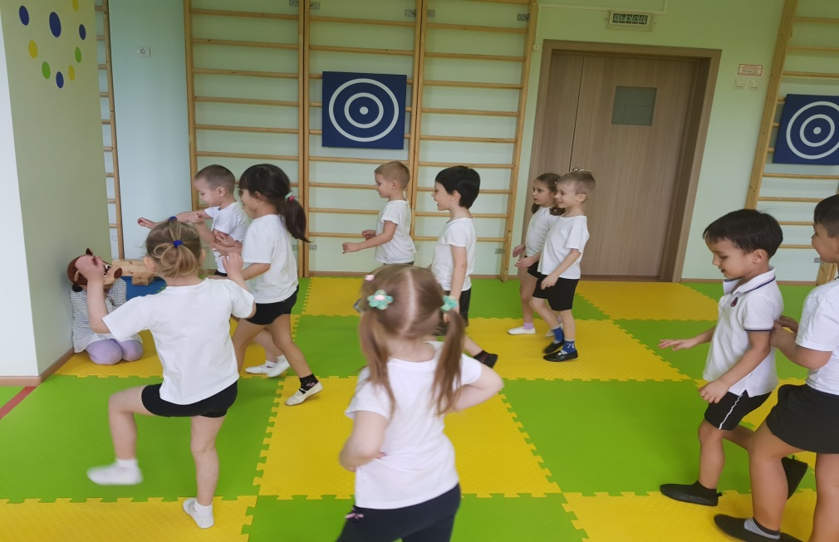

КАРТОТЕКА ТЕАТРАЛЬНЫХ ИГР

№ 1  «Угадай по звуку»  Цель: развивать слуховое внимание детей.  Ход игры:  Приходит Петрушка и приносит разнообразные музыкальные инструменты (барабан, бубен, дудочку, погремушку и др.). Петрушка предлагает детям послушать, как звучит тот или иной инструмент. Затем он дает им задание: «Я буду за ширмой играть на разных инструментах, а вы внимательно слушайте и угадайте, на чем я играю». Петрушка за ширмой играет на инструментах, дети угадывают. Далее Петрушка предлагает поменяться с ними места ми и уже угадавший ребенок загадывает детям загадку. | № 2  «Зверята»  Це ль: формировать у детей навыки звукоподражания.  Ход игры:  Воспитатель раздает детям шапочки зверей и говорит: «Я буду читать стихотворение о разных животных, а те дети, на ком надета такая шапочка, будут изображать, как эти животные разговаривают».  Все пушистые цыплятки,  Любопытные ребятки.  Мама спросит: «Где же вы?»  Цыплята скажут: «Пи-пи-пи!»  Курочка-хохлатушка по двору гуляла,  Деток созывала: «Ко-ко-ко, ко-ко-ко,  Не ходите далеко!»  Ходит по двору петух,  Аж захватывает дух.  Как увидит он зерно,  Закричит: «Ку-ка-ре-ку!»  Вышел котик погулять,  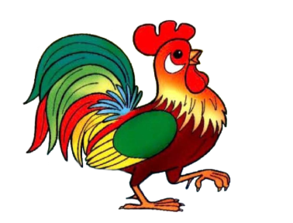  Решил цыпленка напугать.  Стал подкрадываться сразу  И мяукнул громко: «Мяу!»  Ловко прыгает лягушка,  У ней толстенькое брюшко,  Выпученные глаза,  Говорит она: «Ква-ква!»

№ 3  «Возьмем Мишку на прогулку»  Цель: развивать предметно-игровые действия; формировать сопровождающую речь.  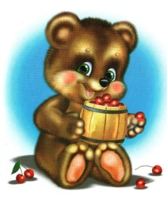  Оборудование: медвежонок, санки, кроватка, стульчик, комплект одежды для медвежонка (брюки, валенки, пальто, шапка).  Ход игры:  Педагог сидит за столом перед детьми. Здесь же, на кукольном стульчике, лежит одежда мишки. Педагог, читая стихотворение, не спеша, одевает мишку. Последнее слово в каждой строчке досказывают дети.  Я надену Мишке теплые ...штанишки.  Теплые... штанишки я надену Мишке.  Валенки-малышки я надену... Мишке.  Так, так и вот так —валенки-малышки.  Я надену... Мишке валенки-малышки,  Я надену... Мишке красное... пальтишко,  Красное ... пальтишко я надену... Мишке.  А когда иду гулять, надо шапку надевать.  Мишку мы возьмем...гулять,  Будем в саночках ... катать!  Педагог усаживает одетого мишку в игрушечные санки. Когда дети пойдут на прогулку, они возьмут его с собой. | № 4  «Пришел Мишка с прогулки»  Цель: развивать предметно-игровые действия; формировать сопровождающую речь.  Оборудование: медвежонок, санки, кроватка, стульчик, комплект одежды для медвежонка (брюки, валенки, пальто, шапка).  Ход игры:  Дети сидят на стульчиках. Перед ними за столом педагог. На столе стоят санки с одетым медвежонком. Педагог, обращаясь к детям, говорит:  Мишенька ходил гулять,  Он устал и хочет спать.  Дети с Мишенькой гуляли,  Мишку в саночках катали.  Педагог раздевает медвежонка и аккуратно складывает его одежду на игрушечный стульчик.  Мишка наш ходил ... гулять,  Шапку с Мишки надо ... снять.  А теперь пальтишко  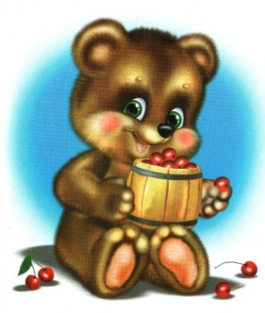  Я снимаю с ... Мишки.  Так, так и вот так —  Я снимаю с ... Мишки.  Мишка наш ходил ... гулять,  Валеночки надо... снять.  Теплые ... штанишки  Я снимаю с ... Мишки.  Так, так и вот так —  я снимаю с ... Мишки.  Мишка наш ходил ... гулять,  Он устал и хочет ... спать.  Вот его кроватка,  Будет спать он ... сладко.  Баю-бай! Баю-бай!  Спи, Мишутка,... баю-бай!  Педагог укладывает мишку в кроватку. Стульчик с его одеждой ставит рядом с кроваткой. Санки убирает. Индивидуально каждый ребенок играет с мишкой, а слова подсказывает педагог.

№ 5  «Прятки»  Цель: развивать навык звукоподражания.  Оборудование: плоскостной настольный домик с большим окном, медвежонок или другие сюжетные игрушки.  Ход игры:  Перед сидящими детьми за столом педагог. На столе стоит домик, из окна которого выглядывает медвежонок.  Педагог. Ой, чья это мордочка показалась в окошке?  Дети отвечают, что это мишка. Педагог выводит его из-за домика и обращает внимание детей на то, как урчит мишка, здороваясь с ними. Затем он просит детей так же поурчать.  Вдруг мишка прячется за домик.  Педагог: Мишка, Мишка-шалунишка!  Где ты? Где ты? Отзовись!  Мишка, Мишка-шалунишка!  Где ты? Где ты? Покажись!  В окне снова показывается голова мишки. Он качает голо вой и урчит. Дети подражают ему. Игра-показ повторяется по желанию детей. Прятаться могут разные, знакомые детям персонажи. И каждый раз педагог побуждает детей подражать «голосам» этих персонажей. | № 6  «Где мы были, мы не скажем, а что делали — покажем»  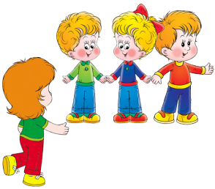  Цель: поощрять попытки детей участвовать в коллективном разговоре, принимать совместные решения; развивать творческое воображение; побуждать детей к импровизации.  Ход игры:  С помощью считалки выбирается водящий. Он выходит из комнаты. Дети договариваются, что и как будут изображать. Водящий возвращается и спрашивает:  «Где вы были, мальчики и девочки?  Что вы делали?»  Дети отвечают: «Где мы были, мы не скажем,  а что делали — покажем».  Дети показывают действия, которые придумали.  В процессе игры воспитатель вначале советует, что и как можно изобразить. Когда дети освоятся, он только подсказывает, что изобразить, а как это сделать, они решают сами.

№ 7  «Игра с пальчиками»  Цель: приобщать детей к театрализованной деятельности; учить их сочетать слова с движениями.  Оборудование: куклы пальчикового театра.  Ход игры:  Ребенку надеваются на пальцы головки мальчиков и девочек. Воспитатель берет руку ребенка и играет с его пальчиками, приговаривая:  Пальчик-мальчик,  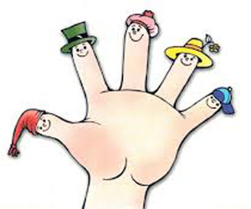  Где ты был?  С этим братцем в лес ходил,  С этим братцем кашу ел,  С этим братцем песню пел.  Этот пальчик — дедка,  Этот пальчик — бабка,  Этот пальчик — папенька,  Этот пальчик — маменька,  Этот — наш малыш,  Зовут его ... (называет имя ребенка). | № 8  «КРУГОСВЕТНОЕ ПУТЕШЕСТВИЕ»  Цель. Развивать умение оправдывать свое поведение, развивать веру и фантазию, расширять знания детей.  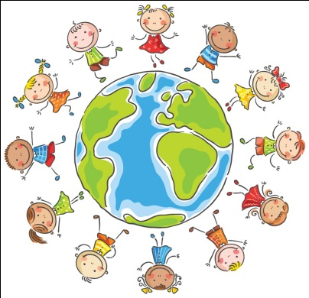  Ход игры.  Детям предлагается отправиться в кругосветное путешествие. Они должны придумать, где проляжет их путь — по пустыне, по горной тропе, по болоту, через лес, джунгли, через океан на корабле — и соответственно изменять свое поведение.

№ 9  «ДЕНЬ РОЖДЕНИЯ»  Цель. Развивать навыки действия с воображаемыми предметами,  воспитывать доброжелательность и контактность в отношениях со сверстниками.  Ход игры.  С помощью считалки выбирается ребенок, который приглашает детей на «день рождения». Гости приходят по очереди и приносят воображаемые подарки.  С помощью выразительных движений, условных игровых действий дети должны показать, что именно они решили дарить. | № 10  «БАБУШКА МАЛАНЬЯ»  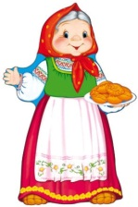  Цель. Развивать внимание, воображение, находчивость, умение создавать образы с помощью мимики, жеста, пластики.  Ход игры.  Дети берутся за руки и идут по кругу, в центре которого — водящий; дети поют потешку и выполняют движения.  У Маланьи, у старушки, (Идут по кругу и поют.)  Жили в маленькой избушке  Семь дочерей,  Семь сыновей,  Все без бровей! (Останавливаются и с по-  С такими глазами, мощью мимики и жестов изо-  С такими ушами, бражают то, о чем говорит-  С такими носами, ся в тексте.)  С такими усами,  С такой головой,  С такой бородой...  Ничего не ели, (Присаживаются на корточ-  Целый день сидели. ки и одной рукой подпирают  На него (нее) глядели, подбородок.)  Делали вот так... (Повторяют за ведущим лю-  бой жест.)

ФОТООТЧЁТ ТЕАТРАЛИЗОВАННОЙ ДЕЯТЕЛЬНОСТИ
